|  |  |
| --- | --- |
|  | S |
| Unión Internacional para la Protección de las Obtenciones Vegetales |  |

|  |  |
| --- | --- |
| Consejo  Quincuagésima sexta sesión ordinaria  Ginebra, 28 de octubre de 2022 | C/56/2  Original: Inglés  Fecha: 18 de agosto de 2022 |

Informe sobre el rendimiento de la UPOV en 2020-2021

Documento preparado por la Oficina de la Unión

Descargo de responsabilidad: el presente documento no constituye un documento de política u orientación de la UPOV

El Informe sobre el rendimiento de la UPOV en 2020-2021 ha sido preparado de conformidad con los artículos 2.14 y 2.14*bis* del Reglamento Financiero y la Reglamentación Financiera y da cuenta del rendimiento con arreglo a los criterios establecidos por el presupuesto por programas del bienio 2020-2021 (documento C/53/4 Rev.).

Se invita al Consejo a tomar nota del informe sobre el rendimiento de la UPOV en 2020-2021.

[Sigue el informe sobre el rendimiento de la UPOV en 2020-2021]



Informe sobre el rendimiento de la UPOV en 2020‑2021

Índice

Resumen 3

Panorama general 3

I. PANORAMA FINANCIERO Y DE RESULTADOS 12

II. Rendimiento del programa 19

SUBPROGRAMA UV.1: Política general sobre protección de las variedades vegetales 19

SUBPROGRAMA UV.2: Servicios prestados a la Unión para mejorar la eficacia del sistema de la UPOV 26

SUBPROGRAMA UV.3: Asistencia para la introducción y aplicación del sistema de la UPOV 33

SUBPROGRAMA UV.4: Relaciones exteriores 42

iii. anexos 45

ANEXO I Fondos extrapresupuestario (fondos fiduciarios) 45

ANEXO II Fondo de operaciones y contribuciones 47

ANEXO III Situación en relación con la UPOV 51

ANEXO IV Miembros de la Unión 53

ANEXO V Lista de actividades en 2020-2021 54

iv. apéndice 55

SIGLAS Y ABREVIATURAS 55

# Resumen

## Panorama general

### Efectos de la pandemia de COVID-19

Los efectos de la pandemia de COVID-19 en 2020 y 2021 representaron dificultades sin precedentes en lo que se refiere a la ejecución del programa de la UPOV en el marco del presupuesto por programas aprobado para el bienio 2020‑2021. Como contrapartida, la Oficina de la Unión recibió un firme apoyo de los miembros de la Unión y los observadores para adaptar sus procedimientos de trabajo con objeto de procurar la continuidad de la prestación de sus servicios y la ejecución de su programa de trabajo. La UPOV se beneficia del apoyo administrativo prestado por la OMPI en el marco del Acuerdo OMPI-UPOV (documento UPOV/INF/8) y las medidas adoptadas por la OMPI también han permitido a la Oficina de la Unión llevar a cabo la transición al trabajo íntegramente a distancia en cuestión de días, por lo que ha podido continuar sus funciones sin grandes trastornos.

La principal repercusión de la pandemia de COVID-19 fue en las reuniones de los órganos de la UPOV, las actividades de formación y asistencia de la UPOV y las relaciones exteriores, debido a la necesidad de interrumpir los viajes. En el caso de las reuniones de los órganos de la UPOV, los miembros de la Unión aceptaron de inmediato la propuesta de adoptar la modalidad de reuniones virtuales y establecer procedimientos que permiten examinar los documentos por correspondencia. Estos procedimientos hicieron posible que la labor de los órganos de la UPOV continuara según lo previsto, sin consecuencias negativas para el avance en cuestiones sustantivas. De hecho, la adopción de las modalidades virtuales trajo aparejado un considerable aumento de la participación en las reuniones de los Grupos de Trabajo Técnico (véanse los gráficos 1 y 2) y, en general, un mayor número de oportunidades de consulta. Otro efecto positivo de las medidas adoptadas en respuesta a la pandemia de COVID-19 fue la considerable reducción de la huella de carbono de la UPOV, que en 2020 se redujo a la mitad con respecto a los niveles de 2019 (véase el gráfico 3).

Gráficos 1 y 2. Participación en las reuniones de los Grupos de Trabajo Técnico

|  |  |
| --- | --- |
| Gráfico 1. Número de participantes en los TWP | Gráfico 2. Número de miembros de la UPOV que participaron en al menos un TWP |

Cuando fue posible, se realizaron actividades de formación y asistencia en modalidades virtuales, que también se beneficiaron de mayores niveles de participación, aunque fue necesario hallar maneras innovadoras de asegurar que la interacción fuera eficaz. La restricción de viajar afectó negativamente las reuniones presenciales de otras organizaciones, lo cual tuvo repercusión en la labor de relaciones externas de la UPOV. Sin embargo, las diversas opciones de reunión virtual a disposición de los interesados crearon nuevas oportunidades de reunión entre colegas, lo que se tradujo en un aumento general del número de interacciones (véase el gráfico 4).

|  |  |
| --- | --- |
| Gráfico 3. Huella de carbono de la UPOV | Gráfico 4. Número de misiones, actividades y reuniones en que participó la UPOV |
|  |  |

Para introducir las medidas de mitigación de la COVID-19 fue necesario realizar una cuantiosa reasignación de recursos con respecto al plan previsto. La adopción de la modalidad de reunión virtual, junto con el examen de los documentos por correspondencia, dio lugar a un aumento considerable del tiempo asignado a la preparación de reuniones y la administración. Esa circunstancia fue posible gracias a la reducción del tiempo de viaje del personal de la UPOV y del tiempo necesario para organizar los desplazamientos a las actividades presenciales. Desde el punto de vista de los recursos financieros, la cuantiosa disminución de los gastos de viaje fue contrarrestada en parte por los costos adicionales de celebración de las reuniones virtuales de los órganos de la UPOV que se reúnen en Ginebra.

***Política general sobre protección de las variedades vegetales (subprograma UV.1)***

**Papel de la protección de las variedades vegetales**

Habida cuenta de la pandemia de COVID-19 y de la creciente preocupación por la seguridad alimentaria y el cambio climático, resultó oportuna la aprobación de la pregunta frecuente “[¿Cómo contribuye el sistema de la UPOV al desarrollo sostenible?”](https://www.upov.int/about/es/faq.html#QS11), que recuerda que los enormes avances en productividad agrícola alcanzados en diversas partes del mundo se han producido en gran medida gracias a las variedades mejoradas. El reciente informe de la OCDE [*Making Better Policies for Food Systems*](https://read.oecd-ilibrary.org/agriculture-and-food/making-better-policies-for-food-systems_ddfba4de-en#page1) destaca que la mejora de la eficiencia en la producción agrícola, incluidas las nuevas variedades vegetales, ha permitido a los agricultores seguir incrementando la producción de alimentos sin aumentar la superficie de terreno necesaria para la agricultura.

Gráficos 5 y 6. Informe de la OCDE *Making better Policies for Food Systems*

|  |  |
| --- | --- |
| Gráfico 5. Población, producción de alimentos y uso de terrenos agrícolas a largo plazo | Gráfico 6. Fuentes de crecimiento de la producción agrícola mundial, 1961-2016 |
|  |  |

Una reciente encuesta de la Organización Mundial de Agricultores también revela la importancia que conceden los agricultores a variedades vegetales nuevas y mejoradas. Tal y como señala, más de 7 de cada 10 agricultores encuestados utilizan variedades vegetales nuevas y mejoradas, y más del 90% de ellos considera que dichas variedades son importantes para que sus explotaciones prosperen (véanse los gráficos 7 y 8). La encuesta muestra una serie de razones por las que los agricultores deciden utilizar variedades vegetales nuevas (véase el gráfico 9). Más de 9 de cada 10 agricultores considera que las variedades vegetales nuevas y mejoradas eran importantes para responder al cambio climático y para la sostenibilidad de los sistemas alimentarios (véanse los gráficos 10 y 11).

Gráficos 7-11: Consulta de la WFO

|  |  |  |
| --- | --- | --- |
| Gráfico 7. ¿Los agricultores utilizan variedades vegetales nuevas y mejoradas? | Gráfico 8. Si los encuestados utilizan variedades vegetales nuevas y mejoradas: importancia de dichas variedades para la prosperidad de sus explotaciones | |
|  | Clasificación de 1 (no importante) a 5 (muy importante) |

Gráfico 9. Si los encuestados utilizan variedades vegetales nuevas, ¿cuáles son los motivos?

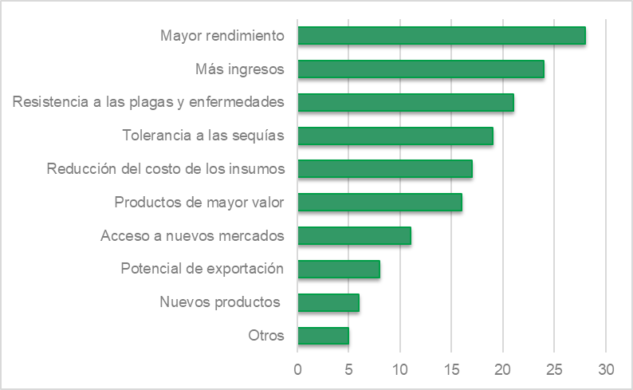

|  |  |
| --- | --- |
| Gráfico 10. Encuestados que consideran que las variedades vegetales nuevas son importantes para responder al cambio climático | Gráfico 11. Encuestados que consideran que las variedades vegetales nuevas son importantes para la sostenibilidad de los sistemas alimentarios |
|  |  |

La mayor atención al cambio climático y el desarrollo de sistemas alimentarios más sostenibles llevó al Consejo a organizar un seminario sobre estrategias para abordar políticas relativas al fitomejoramiento y la protección de las variedades vegetales que se celebró en octubre de 2021. El seminario brindó la oportunidad de intercambiar información y experiencias sobre estrategias relativas al fitomejoramiento y la protección de las obtenciones vegetales que abordan cuestiones amplias en materia de política.

Los miembros de la Unión que participaron en el seminario señalaron una serie de políticas a las que el fitomejoramiento y la protección de las variedades vegetales contribuyen positivamente, entre ellas:

* seguridad alimentaria
* adaptación al cambio climático y su mitigación
* empleo
* creación de riqueza
* mejora de las condiciones de vida de los agricultores
* asociaciones público-privadas-productor
* inversión en fitomejoramiento
* diversidad de obtentores y fitomejoramiento

En sus observaciones, el Sr. Marien Valstar, presidente del Consejo de la UPOV, señaló que el fitomejoramiento y las variedades mejoradas eran componentes esenciales de la solución para alcanzar objetivos importantes en materia de seguridad alimentaria, agricultura sostenible, desarrollo económico y mejora de las condiciones de vida de los agricultores, incluidos los de pequeña escala.

Dijo que los ponentes también se refirieron a la necesidad de mejoras a nivel internacional, como garantizar que las variedades mejoradas lleguen a aquellos agricultores que más se pueden beneficiar de ellas. Como todos los agricultores, aquellos con explotaciones de pequeño tamaño necesitan tener acceso a mejores variedades. Hizo referencia a los debates que mantiene la UPOV para elaborar orientaciones relativas a los pequeños agricultores en un marco privado y con fines no comerciales, como medio para aclarar que el sistema de la UPOV puede tener ventajas para los pequeños agricultores. Después del seminario, el Comité Consultivo decidió crear un grupo de trabajo para ofrecer orientaciones relativas a los agricultores a pequeña escala en un marco privado y con fines no comerciales.

El Sr. Valstar señaló que los ponentes se habían referido en numerosas ocasiones a los efectos del cambio climático y la necesidad de que la agricultura se adapte para poder mitigarlos. Indicó que el fitomejoramiento y, por tanto, la UPOV desempeñan un papel importante, pero que en el seminario no se había dispuesto de tiempo suficiente para abordar esta cuestión en profundidad y sugirió que se explorara este asunto crucial en otra ocasión. En respuesta a esta propuesta, el Consejo aprobó la organización de un seminario en 2022 para explorar el papel del fitomejoramiento y la protección de las variedades vegetales en la adaptación de la agricultura al cambio climático y en su mitigación.

El papel de la protección de las variedades vegetales para respaldar políticas importantes constituye un motivo fundamental por el que los países muestran interés en pertenecer a la UPOV. El interés en la adhesión a la UPOV sigue aumentando y, en 2021, se dio la bienvenida a San Vicente y las Granadinas y a Ghana como nuevos miembros de la Unión. Al término de 2021, la UPOV contaba con 78 miembros que abarcan 97 Estados.

La principal ventaja de pertenecer a la UPOV sigue siendo el incentivo para alentar el desarrollo de obtenciones vegetales que respondan a las necesidades de los agricultores y del conjunto de la sociedad. Sin embargo, una consideración sustantiva por parte de los nuevos miembros potenciales de la Unión es el apoyo práctico que proporciona la adhesión a la UPOV para el funcionamiento de un sistema eficaz de protección de las variedades vegetales.

### Servicios prestados a la Unión para mejorar la eficacia del sistema de la UPOV (subprograma UV.2)

En respuesta a la pandemia de COVID-19, todas las reuniones de los órganos de la UPOV en 2020 y 2021 se celebraron por medios virtuales. Para los órganos de la UPOV que se reúnen en Ginebra, también se ha establecido un procedimiento que permite examinar los documentos por correspondencia. En el caso de los Grupos de Trabajo Técnico (TWP), se invitó a que los comentarios sobre los documentos se formulen antes de las reuniones y los debates mantenidos en las reuniones se basaron en dichos comentarios. Estos procedimientos hicieron posible que la labor de los órganos de la UPOV continuara según lo previsto, sin consecuencias negativas para el avance en cuestiones sustantivas.

#### La labor de los órganos de la UPOV

A fin de mejorar la eficiencia de la labor de la UPOV, el Consejo aprobó la creación y las atribuciones del Grupo de Trabajo Técnico sobre Métodos y Técnicas de Examen (TWM), que abarcará la labor del Grupo de Trabajo Técnico sobre Automatización y Programas Informáticos (TWC) y del Grupo de Trabajo sobre Técnicas Bioquímicas y Moleculares, y Perfiles de ADN en particular (BMT), con entrada en vigor a partir de 2022. En un momento de rápidos avances tecnológicos y digitalización, la creación de un único Grupo de Trabajo Técnico para examinar estos avances en el contexto de la labor técnica de la UPOV aumentará la sensibilización acerca de los adelantos y establecerá un coordinador claro.

En el caso de los TWP, la adopción de la modalidad de reunión virtual trajo aparejado un considerable aumento de la participación respecto de los años anteriores (véanse los gráficos 1 y 2). En general, el número de participantes ha aumentado a más del doble en comparación con 2019. Asimismo, el número de miembros de la Unión que asistieron a TWP pasó de 30 en 2019 a 42 en 2021. Una encuesta a los participantes en los TWP durante 2020 (véase el gráfico 12) reveló que el grado de satisfacción con las reuniones fue en general alto, dado que más del 90% estaba satisfecho o muy satisfecho con las reuniones.

|  |
| --- |
| Gráfico 12. Satisfacción general de los participantes en las sesiones virtuales de los TWP (2020) (%) |

Partiendo de la experiencia con las reuniones virtuales de los TWP, el TC acordó una serie de medidas para la participación física y virtual en futuras reuniones de los TWP. Entre dichas medidas figuran las siguientes:

1. Organización de talleres preparatorios en forma de seminarios web que podrán grabarse y publicarse en línea;
2. Formulación de comentarios y preguntas sobre los documentos de reunión de los TWP antes de las sesiones;
3. Las sesiones de los TWP serían alternas: un año de sesión presencial con un año de sesión virtual. Se celebrarán al menos dos reuniones virtuales de los TWP en un año natural para que los especialistas puedan participar electrónicamente en todos los debates sobre las directrices de examen y los documentos TGP y TWP.
4. Visitas técnicas virtuales: habrá una invitación abierta para que cualquier miembro de la UPOV haga una presentación sobre aspectos de sus sistemas de examen mediante ponencias, videos o presentaciones en línea (por ejemplo, examen DHE para determinados cultivos, procedimientos de examen, análisis de imágenes, disposición de los ensayos).
5. Participación electrónica puesta a disposición por parte de los organizadores de sesiones físicas de los TWP;
6. El TWM mantendrá reuniones virtuales en 2022 y evaluará la necesidad de reunirse presencialmente en el futuro, en función de la variedad de temas que se traten.

El TC también determinó que sería apropiado llevar a cabo una encuesta sobre las necesidades de los miembros y observadores en relación con los TWP e informar de los resultados a este Comité en su quincuagésima octava sesión. La encuesta tiene por objeto evaluar las necesidades de los miembros de la Unión y los observadores en relación con las orientaciones técnicas facilitadas por la UPOV, así como determinar si los TWP, en su formato actual, atienden dichas necesidades. La encuesta se lleva a cabo en el contexto de la evolución que ha seguido la labor de los TWP. Por ejemplo, los gráficos 13 y 14 muestran la reducción progresiva del número de nuevas directrices de examen y de nuevos documentos TGP en curso de elaboración.

|  |  |
| --- | --- |
| Gráfico 13. Número de directrices de examen examinadas por los TWP | Gráfico 14. Número de documentos TGP examinados por los TWP |
|  |  |

A diferencia de las reuniones de los TWP, el número de miembros de la Unión que participaron en reuniones virtuales de los órganos de la UPOV que se reúnen en Ginebra (Consejo, Comité Consultivo, CAJ y TC) fue semejante al de años anteriores (véanse los gráficos 21 y 22) en el subprograma UV.1, y los gráficos 31 y 32 en el subprograma UV.2). Es posible que los acuerdos para la aprobación de documentos por correspondencia con antelación a las sesiones de la UPOV hayan disminuido el interés en participar en las reuniones. Además, el procedimiento de aprobación de documentos por correspondencia obligó a varias rondas de consultas, lo que creó nuevas exigencias a los miembros de la Unión y los observadores y aumentó de manera considerable la cantidad de trabajo administrativo en la organización de las sesiones.

#### Servicios de la UPOV

##### UPOV PRISMA

La introducción de UPOV PRISMA en 2017 fue un avance importante para facilitar la presentación de solicitudes de derechos de obtentor. Al término de 2021, 36 miembros de la Unión, que abarcan 75 Estados, participaban en UPOV PRISMA.

El siguiente gráfico muestra la evolución en el uso de UPOV PRISMA desde su lanzamiento.

Gráfico 15. Número de solicitudes cursadas por medio de UPOV PRISMA (anual)

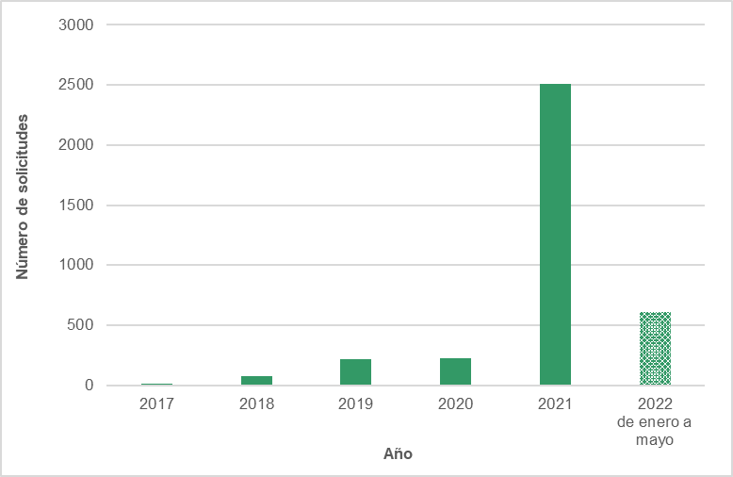

##### Base de datos PLUTO

La nueva versión de la base de datos de variedades vegetales PLUTO se lanzó el 11 de octubre de 2021. Esta nueva versión ofrece dos niveles de servicio: un servicio estándar, que permite a los usuarios realizar búsquedas en la base de datos PLUTO y mostrar los resultados, y un servicio prémium, que permite a los usuarios descargar un número ilimitado de datos y obtener un número ilimitado de resultados de búsquedas, así como guardar dichas búsquedas. La cuota anual para el servicio prémium es de 750 francos suizos.

Se estableció un período de prueba gratuito para el servicio prémium del 11 de octubre al 5 de noviembre de 2021. Al término de 2021, el número de usuarios era el siguiente:

|  |  |
| --- | --- |
| Servicio | Número de usuarios |
| Servicio estándar | 1131 |
| Funcionarios admitidos | 97 |
| Prueba gratuita del servicio prémium | 29 |
| Servicio prémium | 29 |
| Aportadores de datos de protección de las obtenciones vegetales | 28 |

##### Tecnologías de traducción automática

El Consejo aprobó la Política de Traducción de la UPOV, que incorpora como elemento importante el uso de tecnologías de traducción automática neuronal Estas tecnologías se utilizarán para minimizar los costos de traducción e incrementar la disponibilidad de documentos de la UPOV en distintos idiomas. Se realizará una fase de prueba de dos años de la utilización de traducción automática neuronal para los documentos de las sesiones de la UPOV de 2022 y 2023. Durante la fase de prueba, toda traducción automática incluirá una posedición rápida. Se presentará un informe de la fase de puesta en práctica al Comité Consultivo en su sesión de 2023. En ese momento, el Comité Consultivo decidirá si procede revisar o validar la política de utilización de traducción automática.

***Prestar asistencia para la introducción y aplicación del sistema de la UPOV (subprograma UV.3)***

La pandemia de COVID-19 tuvo una gran repercusión en las actividades de formación y asistencia de la UPOV. Cuando fue posible, se realizaron actividades de formación y asistencia en modalidades virtuales, que, por consiguiente, se beneficiaron de mayores niveles de participación, aunque fue necesario hallar maneras innovadoras de asegurar que la interacción fuera eficaz. Como se informa en el apartado Panorama general, la disminución de las misiones y actividades también se compensó por un gran número de reuniones virtuales, en las que fue posible debatir asuntos planteados con una antelación relativamente breve, debido a que aumentó la participación de personas que de lo contrario habrían estado de viaje. En 2020 y 2021, hubo un aumento considerable del número de participantes en el curso de enseñanza a distancia DL-205 de la UPOV al incrementarse la participación de funcionarios de los miembros de la Unión (véase el gráfico 16).

Gráfico 16. Participantes en las sesiones principales del curso DL-205 por categoría de inscripción

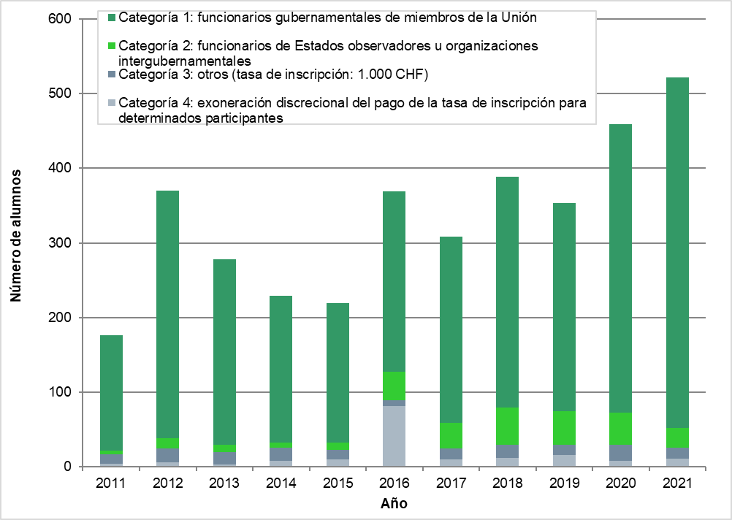

***Relaciones exteriores (subprograma UV.4)***

La pandemia de COVID-19 tuvo un gran efecto en las relaciones exteriores, debido a la necesidad de interrumpir los viajes. Sin embargo, las diversas opciones de reunión virtual a disposición de los interesados crearon nuevas oportunidades de reunión entre funcionarios y otras partes interesadas, lo que se tradujo en un aumento del número de interacciones (véase el gráfico 4).

Un importante avance de 2019 fue la introducción de las cuentas @UPOVint y @vsgupov de Twitter, así como el uso activo de la cuenta de la UPOV en LinkedIn. En el bienio 2020-2021, el número de seguidores siguió creciendo. Sumado al alcance directo de las publicaciones en los medios sociales, hay más datos indicativos de que las cifras de visitantes (“visitas”) y de sesiones en el sitio web de la UPOV también aumentaron en consecuencia (véanse los gráficos 17 a 18).

|  |  |
| --- | --- |
| Gráfico 17: Seguidores de @UPOVint en Twitter y de la UPOV en LinkedIn | Gráfico 18: Visitas al sitio web de la UPOV*[1]* |
| Nota: Seguimiento de datos analíticos de la cuenta en LinkedIn de la UPOV del 17 de mayo de 2020 en adelante. Seguimiento de datos analíticos de @UPOVint del 4 de marzo de 2019 en adelante. |  |

### Rendimiento financiero

El valor de una unidad de contribución no se ha incrementado desde hace más de 25 años, y es evidente que asignar recursos suficientes para llevar a cabo la labor de la UPOV constituye un reto importante. La "Evaluación de la Unión Internacional para la Protección de las Obtenciones Vegetales (UPOV)" de la División de Supervisión Interna (DSI) de la OMPI, realizada en 2016, recomendaba que la UPOV considerara la posibilidad de elaborar un plan para diversificar sus fuentes de ingresos y así mantener y reforzar la sostenibilidad de los actuales servicios y actividades. Las medidas para diversificar las fuentes de recursos económicos de la UPOV se han centrado en generar ingresos procedentes de UPOV PRISMA y la base de datos PLUTO.

Gráfico 19. Número de solicitudes cursadas por medio de UPOV PRISMA e ingresos

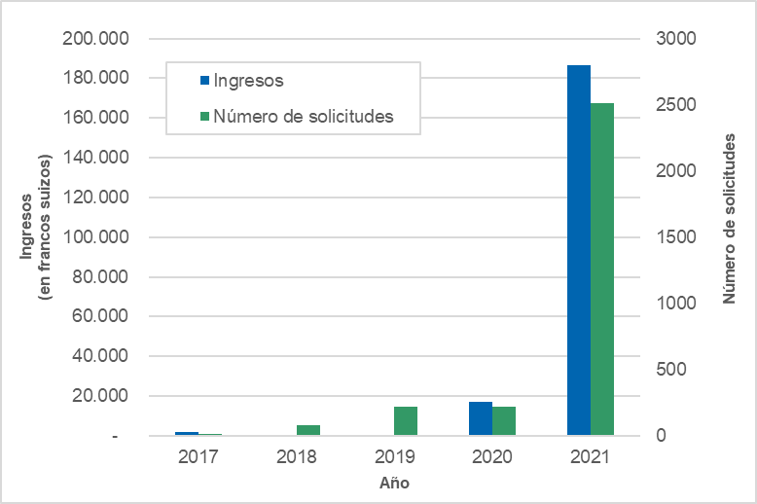

La proporción de ingresos distintos de las contribuciones de los miembros de la Unión aumentó del 1,3% en 2018 al 6,8% en 2021. Junto con este incremento, los ingresos procedentes de contribuciones de miembros de la Unión aumentaron un 5,1% en el mismo período, lo que significa que los ingresos subieron un 11,2% entre 2018 y 2021.

|  |
| --- |
| Gráfico 20. Ingresos de la UPOV |

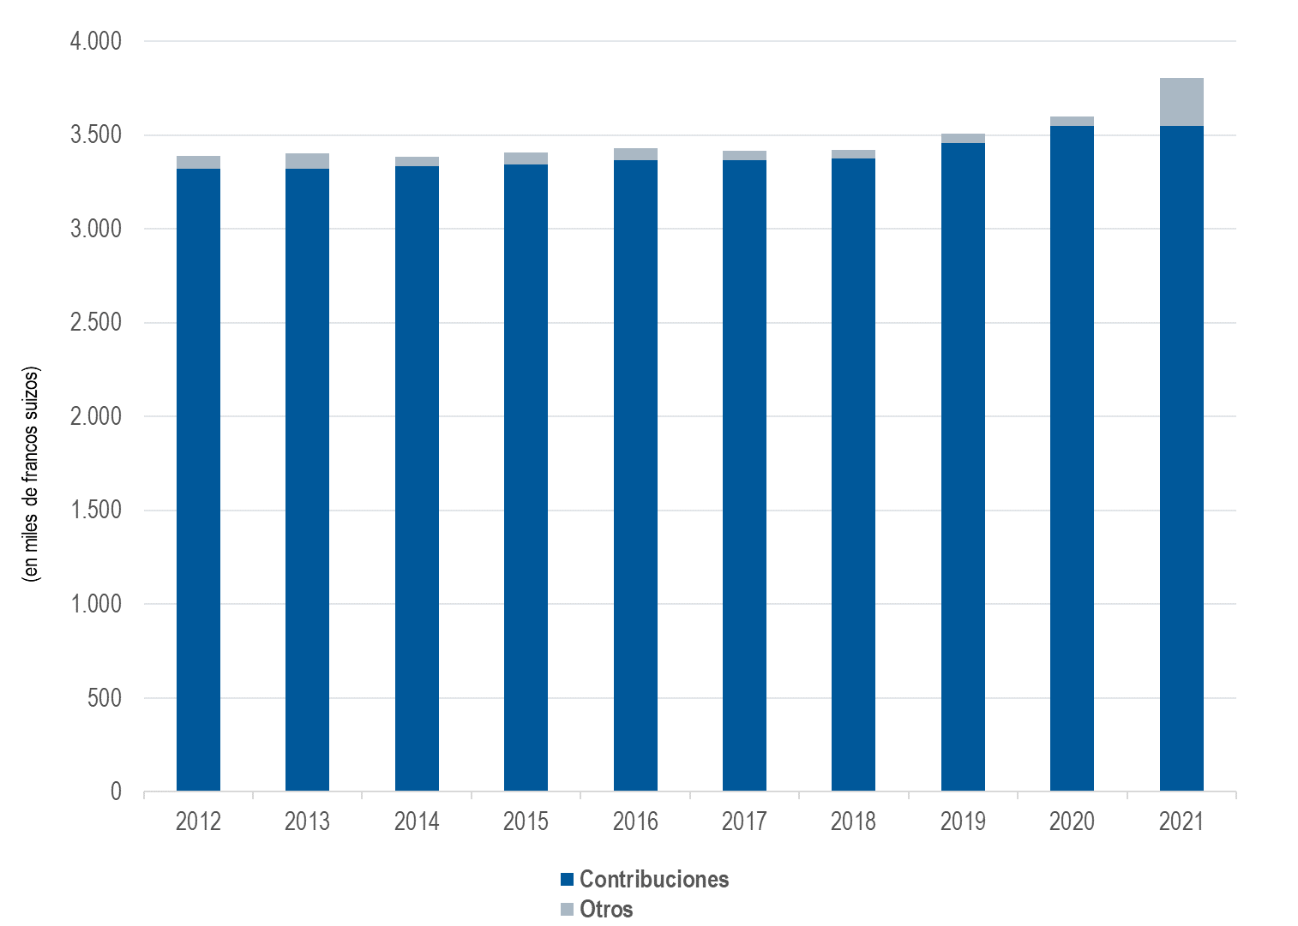

# I. PANORAMA FINANCIERO Y DE RESULTADOS

**Principales parámetros financieros**

El resultado presupuestario general de la UPOV, además de los fondos de reserva y de operaciones (FRO) para el bienio 2020-2021 se expone en el cuadro 1 *infra*. Los ingresos totales (antes de los ajustes con arreglo a las IPSAS) fueron de 7,4 millones de francos suizos y los gastos totales fueron de 7,1 millones de francos suizos, lo que arroja un superávit presupuestario de 0,3 millones de francos suizos en 2020-2021.

Al final del ejercicio 2021, el total de los FRO ascendió a -0,6 millones de francos suizos, cifra que comprende 0,8 millones de francos suizos del fondo de reserva, 0,6 millones de francos suizos del fondo de operaciones y pérdidas actuariales en los activos netos de 2 millones de francos suizos.

**Cuadro 1. Principales parámetros financieros 2020/2021**

*(en miles de francos suizos)*

|  |  |  |  |
| --- | --- | --- | --- |
| **Principales parámetros financieros** | **Presupuesto por programas 2020/2021** | **Cifras reales de 2020/2021** | **Cifras reales de 2020/2021 en comparación con el presupuesto por programas** |
|
|  |  |  |  |
| Ingresos | 7.347 | 7.404 | 101% |
| Gastos | 7.347 | 7.071 | 96% |
| **Resultado presupuestario** | **-** | **334** | **n.d.** |
|  |  |  |  |
| Ajuste IPSAS a los ingresos del presupuesto ordinario |  | 64 |  |
| Ajuste IPSAS a los gastos del presupuesto ordinario |  | (415) |  |
|  |  |  |  |
| **Superávit / (Déficit)** |  | **(17)** |  |
|  |  |  |  |
|  |  |  |  |
| **Fondos de reserva y de operaciones (FRO)** |  |  |  |
| Fondo de reserva |  | 793 |  |
| Fondo de operaciones |  | 575 |  |
| Ganancias/(pérdidas) actuariales en los activos netos |  | (2.009) |  |
| **Total FRO al final del período** |  | **(641)** |  |

**Gráfico 1. Ingresos, gastos y resultado presupuestario en 2020-2021**

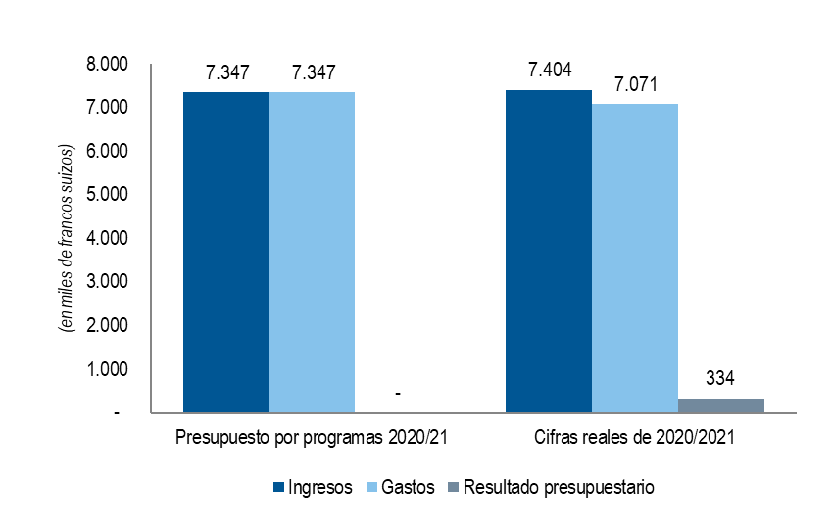

Nota: a lo largo del documento puede ocurrir que las cifras de los cuadros no se correspondan con el total, debido al redondeo de los importes.

**Ingresos**

Los ingresos reales ascendieron a 7,4 millones de francos suizos en 2020-2021, en consonancia con la estimación bienal. Véase el cuadro 2 *infra*.

Los ingresos procedentes de las contribuciones siguieron siendo la mayor fuente individual de ingresos y representan el 95,8% del total. El crecimiento de los ingresos procedentes de las contribuciones se debió a que China ha aumentado sus unidades de contribución de 0,5 en 2019 a 2 en 2020-2021, al incremento de los ingresos por tasas procedentes de UPOV PRISMA (2,7% superior a la estimación bienal) y al aumento de los ingresos procedentes de los cursos de enseñanza a distancia. Este aumento de ingresos se vio en parte atenuado por unos ingresos inferiores procedentes de las tasas de PLUTO (retraso del lanzamiento de la nueva versión) y por los menores ingresos derivados de los costos de apoyo a los programas relacionados con los fondos fiduciarios. Esta última circunstancia se debió a la reducción de las actividades que suponen gastos de viaje, como consecuencia de la pandemia de COVID-19.

**Cuadro 2. Ingresos en 2020/2021**

*(en miles de francos suizos)*

|  |  |  |  |
| --- | --- | --- | --- |
| **Ingresos** | **2020/2021** | **2020/2021** | **Cifras reales de 2020/2021 comparadas con las estimaciones** |
| **Estimaciones** | **Cifra real** |
|  |  |  |  |
|  |  |  |  |
| Contribuciones (unitarias) | 6.946 | 7.097 | 102% |
| Tasas de PRISMA y PLUTO | 250 | 209 | 83% |
| Costos de apoyo al programa de fondos fiduciarios | 121 | 74 | 61% |
| Tasas de los cursos de enseñanza a distancia | 30 | 41 | 137% |
| Diversos1 | - | (16) | n.d. |
|  |  |  |  |
| **Total** | **7.347** | **7.404** | **101%** |
| *1Los ingresos diversos representan principalmente ganancias (o pérdidas) de divisas no realizadas debido al proceso de reevaluación del efectivo y otras cuenta se activos y pasivos (divisas distintas de los francos suizos).* | | | |

**Gráfico 2. Participación en los ingresos por fuente en 2020-2021**

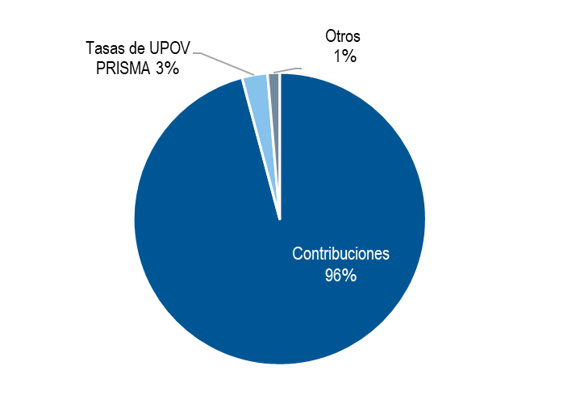

**Gastos**

Los gastos reales ascendieron a 7,1 millones de francos suizos en 2020-2021; es decir, 0,3 millones de francos suizos o un 4% por debajo del presupuesto por programas para el bienio 2020-2021. Estos gastos se presentan en el cuadro 3 y por subprogramas en el cuadro 4 y el cuadro 5.

**Cuadro 3. Presupuesto y gastos por categoría de costos en 2020-2021**

*(en miles de francos suizos)*

|  |  |  |  |  |
| --- | --- | --- | --- | --- |
|  | **Categoría de gasto** | **Presupuesto por programas 2020/2021** | **Cifras reales de 2020/2021** | **Cifras reales de 2020/2021 en comparación con el presupuesto por programas** |
|  |
| **Recursos de personal** | |  |  |  |
|  | Puestos | 4.688 | 4.363 | 93% |
|  | Personal temporal | 251 | 188 | 75% |
|  | Otros costos de personal | - | 1 | n.d. |
|  | **Total de recursos de personal** | **4.939** | **4.552** | **92%** |
|  |  |  |  |  |
| **Recursos no relativos a personal** | |  |  |  |
|  |  |  |  |  |
| ***Pasantías y becas*** | |  |  |  |
|  | Pasantías | 5 | - | - |
|  | Becas | 65 | 24 | 38% |
|  | *Subtotal de pasantías y becas* | **69** | **24** | **35%** |
| ***Viajes*** | |  |  |  |
|  | Misiones del personal | 500 | 29 | 6% |
|  | Viajes de terceros | 25 | 2 | 9% |
|  | *Subtotal de viajes* | **525** | **31** | **6%** |
| ***Servicios contractuales*** | |  |  |  |
|  | Conferencias | 160 | 158 | 99% |
|  | Publicaciones | - | - | n.d. |
|  | Servicios contractuales individuales | 20 | 32 | 159% |
|  | Otros servicios contractuales | 385 | 997 | 259% |
|  | *Subtotal de servicios contractuales* | **565** | **1.187** | **210%** |
| ***Gastos de funcionamiento*** | |  |  |  |
|  | *Subtotal de gastos de explotación* | **1.239** | **1.272** | **103%** |
| ***Equipos y suministros*** | |  |  |  |
|  | Mobiliario y equipos | 5 | - | - |
|  | Suministros y material | 5 | 4 | 83% |
|  | *Subtotal de equipo y suministros* | **10** | **4** | **42%** |
|  |  |  |  |  |
|  | **Total de recursos no relativos a personal** | **2.408** | **2.518** | **105%** |
|  |  |  |  |  |
|  | **TOTAL** | **7.347** | **7.071** | **96%** |

**Recursos de personal**

Los gastos globales relativos al personal ascendieron a 4,6 millones de francos suizos; es decir, 0,4 millones de francos suizos o un 8% por debajo de lo estimado en el presupuesto por programas para el bienio 2020‑2021. La reducción de los gastos de personal se debió principalmente al ahorro obtenido por un puesto vacante y un puesto temporalmente vacante (retraso en la contratación), así como a un menor gasto derivado de los puestos ocupados (reducción de los subsidios por familiares a cargo, del gasto en subsidios de educación y del gasto en vacaciones en el país de origen como consecuencia de la pandemia de COVID-19, así como reducción de horas extraordinarias).

**Recursos no relativos a personal**

Los gastos de pasantías y becas fueron inferiores a los presupuestados (35% del presupuesto bienal) porque la pandemia de COVID-19 impidió el desplazamiento del becario y la contratación de un sustituto.

Los gastos en concepto de viajes, formación y subvenciones representaron en 2020-2021 solo el 6% del presupuesto bienal debido a la pandemia de COVID-19.

Servicios contractuales:

*Conferencias:* los gastos en concepto de conferencias se ajustaron al presupuesto bienal. No obstante, aunque se eliminaron los costos de organización de eventos porque las reuniones se celebraron telemáticamente, se incurrió en costos adicionales (59.579 francos suizos) en relación con la plataforma de reuniones virtuales, que se reflejan en “Otros servicios contractuales”.

*Publicaciones*: En 2020-2021 no hubo gastos en concepto de publicaciones.

*Servicios contractuales individuales*: el gasto en concepto de servicios contractuales individuales fue superior al presupuesto bienal.

*Otros servicios contractuales*: el gasto real en concepto de otros servicios contractuales fue muy superior al presupuesto bienal. Esto se debió principalmente a un incremento del gasto en: i) desarrollo y mantenimiento de PLUTO, ePVP (sistema electrónico de protección de las variedades vegetales) y la plantilla de los documentos TG (herramienta en línea para que los expertos elaboren directrices de examen), y ii) apoyo administrativo (proyectos de TI y coordinación de eventos y reuniones).

En 2020-2021, los gastos de funcionamiento se ajustaron a los costos presupuestados.

Los gastos en equipo y suministros fueron inferiores a los presupuestados.

**Cuadro 4. Presupuesto y gastos por subprograma en 2020-2021**

*(en miles de francos suizos)*

|  |  |  |  |
| --- | --- | --- | --- |
|  | **Presupuesto por programas 2020/2021** | **Cifras reales de 2020/2021** | **Cifras reales de 2020/2021 en comparación con el presupuesto por programas** |
|  |
|  |  |  |  |
| UV.1: Política general sobre protección de las variedades vegetales | 798 | 833 | 104% |
| UV.2: Servicios prestados a la Unión para mejorar la eficacia del sistema de la UPOV | 4.268 | 4.501 | 105% |
| UV.3: Prestar asistencia para la introducción y aplicación del sistema de la UPOV | 1.633 | 1.286 | 79% |
| UV.4: Relaciones exteriores | 648 | 449 | 69% |
|  |  |  |  |
| **TOTAL** | **7.347** | **7.071** | **96%** |

**Cuadro 5. Gastos por subprograma en 2020-2021**

*(en miles de francos suizos)*

|  |  |  |  |  |  |  |
| --- | --- | --- | --- | --- | --- | --- |
|  | **Categoría de gasto** | **Subprogramas** | | | |  |
|  | **UV.1** | **UV.2** | **UV.3** | **UV.4** | **Total** |
| **Recursos de personal** | |  |  |  |  |  |
|  | Puestos | 748 | 2.053 | 1.153 | 409 | 4.363 |
|  | Personal temporal | 38 | 19 | 103 | 28 | 188 |
|  | Otros costos de personal | 0 | 1 | 0 | 0 | 1 |
|  | **Total de recursos de personal** | **786** | **2.072** | **1.256** | **437** | **4.552** |
|  |  |  |  |  |  |  |
| **Recursos no relativos a personal** | |  |  |  |  |  |
|  |  |  |  |  |  |  |
| ***Pasantías y becas*** | |  |  |  |  |  |
|  | Pasantías | **-** | - | - | - | - |
|  | Becas | **-** | 24 | - | - | 24 |
|  | *Subtotal de pasantías y becas* | **-** | **24** | **-** | **-** | **24** |
| ***Viajes*** | |  |  |  |  |  |
|  | Misiones del personal | - | 0 | 16 | 12 | 29 |
|  | Viajes de terceros | - | 0 | 2 | - | 2 |
|  | *Subtotal de viajes* | **-** | **0** | **18** | **12** | **31** |
| ***Servicios contractuales*** | |  |  |  |  |  |
|  | Conferencias | 35 | 116 | 7 | - | 158 |
|  | Publicaciones | - | - | - | - | - |
|  | Servicios contractuales individuales | - | 32 | 0 | - | 32 |
|  | Otros servicios contractuales | 7 | 985 | 5 | - | 997 |
|  | *Subtotal de servicios contractuales* | **43** | **1.133** | **12** | **-** | **1.187** |
| ***Gastos de funcionamiento*** | |  |  |  |  |  |
|  | *Subtotal de gastos de explotación* | **0** | **1.272** | **-** | **-** | **1.272** |
| ***Equipos y suministros*** | |  |  |  |  |  |
|  | Mobiliario y equipos | - | - | - | - | - |
|  | Suministros y material | 4 | - | - | - | 4 |
|  | *Subtotal de equipo y suministros* | **4** | **-** | **-** | **-** | **4** |
|  |  |  |  |  |  |  |
|  | **Total de recursos no relativos a personal** | **47** | **2.429** | **30** | **12** | **2.518** |
|  |  |  |  |  |  |  |
|  | **TOTAL** | **833** | **4.501** | **1.286** | **449** | **7.071** |
|  |  |  |  |  |  |  |
| *Nota: gastos de personal en concepto de otros costos de personal correspondientes a los subprogramas UV.1 (193 francos suizos), UV.3 (309 francos suizos) y UV.4 (108 francos suizos). Gastos no relativos al personal en concepto de misiones del personal correspondientes al programa UV.2 (251 francos suizos), viajes de terceros correspondientes al programa UV.2 (77 francos suizos), servicios contractuales individuales correspondientes al programa UV.3 (200 francos suizos) y gastos de explotación correspondientes al programa UV.1 (326 francos suizos).* | | | | | | |

**Recursos**

En el cuadro 6 *infra* se presenta el número de puestos por categoría. No hubo variaciones en el número total de puestos en el bienio 2020-2021. El puesto del secretario general está incluido en el cómputo de puestos, aunque sin costo, ya que el actual director general de la OMPI ha declinado recibir sueldo o asignación alguna como secretario general de la UPOV.

**Cuadro 6. Puestos presupuestados y reales en 2020-2021**

|  |  |  |  |
| --- | --- | --- | --- |
| **Categoría del puesto** | **Puestos conforme al presupuesto de 2020/21** | **Puestos reales en 2020/21** | **Diferencia** |
|
|  |  |  |  |
| Directores | 3 | 3 | - |
| Profesionales | 5 | 5 | - |
| Servicios generales | 4 | 4 | - |
|  |  |  |  |
| **TOTAL** | **12** | **12** | **-** |

**Evolución de los ingresos y los gastos**

La evolución global de los ingresos y los gastos reales (antes de los ajustes con arreglo a las IPSAS) en el período comprendido entre 2011 y 2021 se expone en el cuadro 7 infra.

**Cuadro 7. Evolución de los ingresos y los gastos reales durante el período 2011-2021**

*(en miles de francos suizos)*

|  |  |  |  |  |  |  |  |  |  |  |  |
| --- | --- | --- | --- | --- | --- | --- | --- | --- | --- | --- | --- |
|  | **Cifras reales** | | | | | | | | | | |
|  | **2011** | **2012** | **2013** | **2014** | **2015** | **2016** | **2017** | **2018** | **2019** | **2020** | **2021** |
|  |  |  |  |  |  |  |  |  |  |  |  |
| Ingresos | 3.489 | 3.388 | 3.403 | 3.384 | 3.409 | 3.431 | 3.420 | 3.422 | 3.509 | 3.598 | 3.806 |
| Gastos | 2.978 | 2.954 | 3.331 | 3.275 | 3.517 | 3.239 | 3.586 | 3.355 | 3.500 | 3.267 | 3.804 |
| **Resultado presupuestario** | **511** | **434** | **72** | **109** | **(109)** | **192** | **(166)** | **67** | **9** | **332** | **2** |

**Gráfico 3. Evolución de los ingresos y los gastos durante el período 2011-2021**

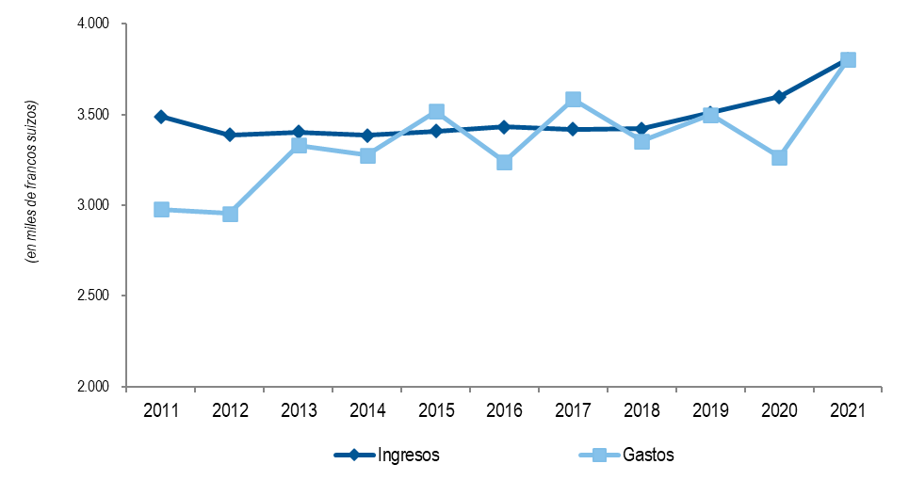

### **Fondos fiduciarios (fondos extrapresupuestarios)**

La evolución global de los ingresos reales de los fondos fiduciarios en el período comprendido entre 2011 y 2021 se expone en el cuadro 4 *infra*.

**Gráfico 4. Evolución de los fondos fiduciarios entre 2011 y 2021**

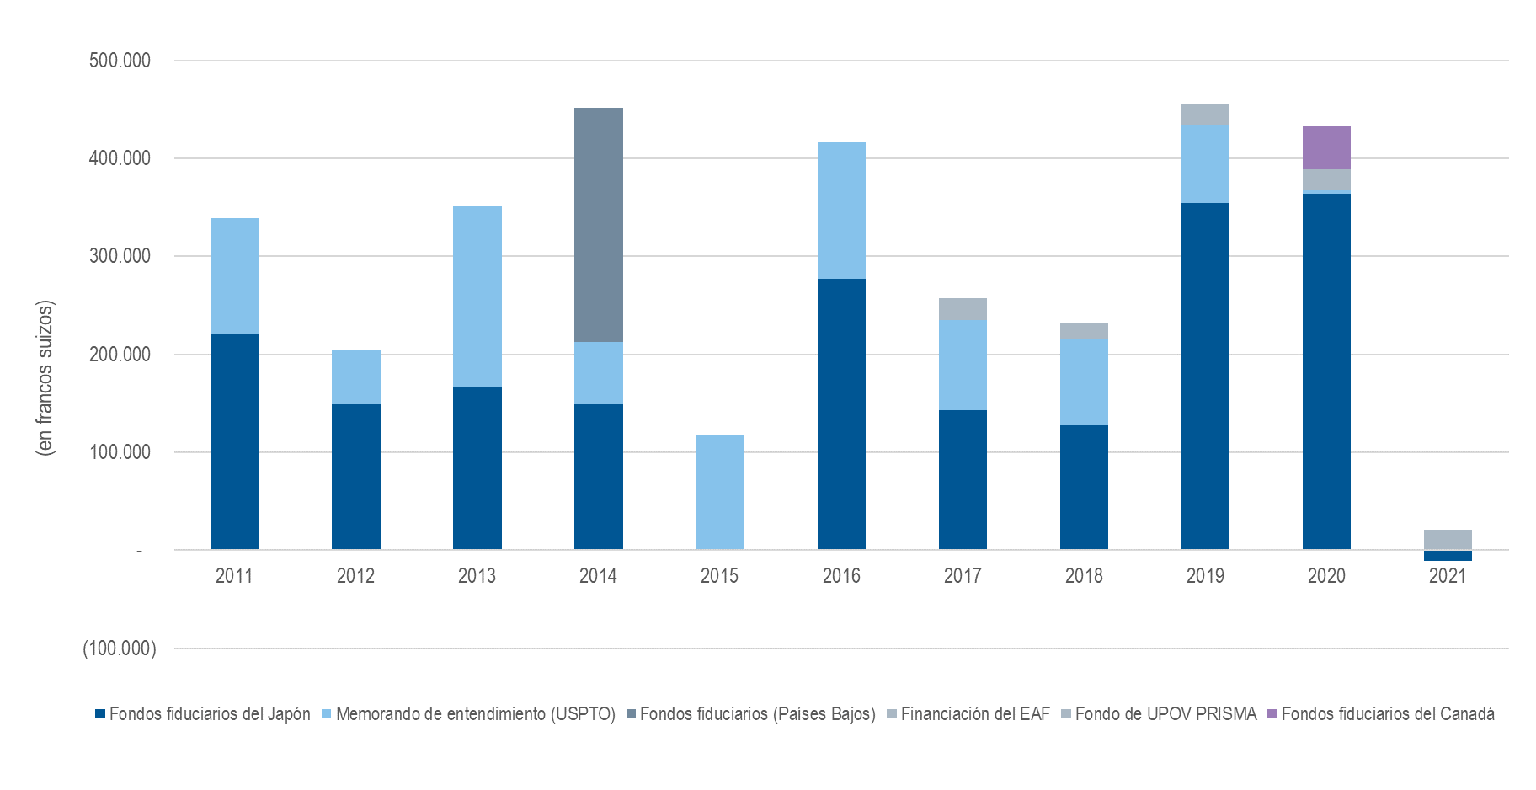

# II. Rendimiento del programa

## SUBPROGRAMA UV.1: Política general sobre protección de las variedades vegetales

### Objetivos

a) Mantener y mejorar la eficacia del sistema de la UPOV.

b) Proporcionar y desarrollar las bases jurídicas, administrativas y técnicas para la cooperación internacional en materia de protección de las variedades vegetales, de conformidad con el Convenio de la UPOV.

### Datos sobre el rendimiento:

| **Resultados previstos** | **Indicadores de rendimiento** | **Datos sobre el rendimiento**[2] |
| --- | --- | --- |
| 1. Determinación y cumplimiento de las metas estratégicas de la UPOV | a) Plan operativo estratégico que determina los recursos financieros y humanos necesarios para alcanzar las metas estratégicas y los objetivos de la Unión, y define, a largo plazo, las etapas y los hitos clave de las actividades de divulgación, con miras a acrecentar la visibilidad de la Organización y potenciar la generación de ingresos. | El Comité Consultivo:   * tomó nota de la información sobre las novedades relativas a las 10 metas de mejora específicas indicadas en el plan operativo estratégico para 2018-2023; * aprobó el proyecto de plan operativo estratégico para 2021-2025, y * pidió que el plan operativo estratégico se actualice cada dos años para establecer la orientación de los dos bienios siguientes y para que coincida con la preparación del proyecto de presupuesto por programas para el bienio siguiente.   Véase el documento CC/97/3 “Plan operativo estratégico”. [2020] |
| 2. Análisis de la estrategia de formación y asistencia | a) Evaluación de los informes anuales del secretario general, informes sobre el rendimiento del bienio y otra información, y | Véanse los documentos CC/98/6 y CC/98/6 Add. “Estrategia de formación y asistencia”. |
| b) Medidas adoptadas para impartir formación y prestar asistencia en la introducción y aplicación del sistema de la UPOV. | Véanse los documentos CC/98/6 y CC/98/6 Add. “Estrategia de formación y asistencia”. [2021]  El Comité Consultivo:   * convino que la actualización de los materiales de enseñanza a distancia para añadir información sobre las ventajas de la adhesión a la UPOV también recoja las últimas novedades en PLUTO * aprobó las propuestas para la elaboración de un programa internacional sobre la protección de las variedades vegetales, con el objetivo de obtener un Certificado Internacional de Protección de las Variedades Vegetales reconocido por la UPOV |
| 3. Análisis de la estrategia de comunicación | a) Evaluación de los informes anuales del secretario general, informes sobre el rendimiento del bienio y otra información, y | Véase el documento CC/98/5 "Estrategia de comunicación". |
| b) Recomendaciones del Comité Consultivo sobre la estrategia de comunicación. | Basándose en la recomendación formulada por el Comité Consultivo, el Consejo:   * aprobó el texto de la pregunta frecuente “¿Cómo contribuye el sistema de la UPOV al desarrollo sostenible?” [2020] * apoyó la propuesta de los Sistemas de Semillas de la OCDE relativa a la celebración de un Año Internacional de las Semillas [2021] |
| 4. Orientación política sobre las relaciones que se mantienen con otras organizaciones | a) Recomendaciones del Comité Consultivo, y | El Comité Consultivo:   * convino que la Oficina de la Unión participe en el grupo de referencia del proyecto de investigación “*Pathways to food security, poverty alleviation and livelihoods through the implementation of farmers’ rights to crop genetic diversity*” (Caminos hacia la seguridad alimentaria, la reducción de la pobreza y el sustento a través de la aplicación de los derechos del agricultor al mantenimiento de la diversidad genética de los cultivos) (DIVERSIFARM); [2020] |
| b) Decisiones del Consejo. | Ninguna. |
| 5. Políticas para diversificar las fuentes de ingresos de la UPOV | a) Ingresos que no provengan de las contribuciones de los miembros de la UPOV. | En el plan operativo estratégico para 2021-2025 se especifica que es deseable que las fuentes de ingresos distintas de las contribuciones de los miembros de la Unión asciendan al 7,5% de los ingresos de la UPOV en 2025. Los fondos extrapresupuestarios, UPOV PRISMA y la base de datos PLUTO se señalan como fuentes principales de ingresos alternativos. [2020] |
| 6. Organización de las sesiones del Consejo y del Comité Consultivo | a) Participación en las sesiones del Consejo y del Comité Consultivo. | El Consejo decidió que las sesiones de la UPOV de octubre de 2020 y 2021 se celebraran en forma de reuniones virtuales, en combinación con el examen previo de documentos por correspondencia.  Véanse los gráficos 21 y 22. |

|  |  |
| --- | --- |
| Gráfico 21. Participación[3]* en las sesiones ordinarias del Consejo (sesiones de octubre) | Gráfico 22. Participación* en las sesiones del Comité Consultivo |

| **Resultados previstos** | **Indicadores de rendimiento** | **Datos sobre el rendimiento** |
| --- | --- | --- |
| 7. Organización y supervisión de la labor de los comités de la UPOV | a) Aprobación y supervisión de los programas de trabajo del CAJ, el TC, los TWP y los grupos de trabajo especiales; | Realizado: véanse los párrafos 53 a 57 del documento TC/54/21 “Informe”.   * El Consejo aprobó la creación y las atribuciones del Grupo de Trabajo Técnico sobre Métodos y Técnicas de Examen (TWM), que abarcará la labor del TWC y el BMT, para que entre en vigor a partir de 2022. El Consejo eligió al presidente del BMT para que desempeñe la función de presidente del TWM hasta la celebración de la quincuagésima séptima sesión ordinaria del Consejo, en 2023. * Teniendo en cuenta la recomendación del CAJ, el Consejo decidió organizar un seminario en el primer semestre de 2021, para intercambiar información sobre las cuestiones relativas al producto de la cosecha y la utilización no autorizada del material de reproducción o de multiplicación. [2020]   Realizado: véanse los párrafos 45 a 50 del documento TC/55/18 “Informe”. |
| b) Elección de los presidentes del CAJ, el TC, los TWP y los grupos de trabajo especiales y los vicepresidentes del CAJ y del TC, y | El Consejo eligió a las siguientes personas en cada caso por un mandato de tres años, que concluirá con la quincuagésima séptima sesión ordinaria del Consejo, en 2023: a) Sra. Renée Cloutier (Canadá), TWA; b) Sr. Christopher Barnaby (Nueva Zelandia), TWF; c) Sra. Ashley Balchin (Canadá), TWO; d) Sra. Marian van Leeuwen (Países Bajos), TWV; y e) Sra. Beate Rücker (Alemania), BMT. [2020] |
| c) Aprobación de los calendarios anuales de reuniones. | Realizado: véanse los documentos TC/54/8 Rev. y TC/55/8 Rev. |
| 8. Coordinación, supervisión y evaluación del rendimiento del presupuesto por programas para el bienio 2020-2021 | a) Ejecución del programa en el marco del presupuesto del bienio 2020-2021; | Véase el apartado "Panorama financiero y de resultados". |
| b) Aprobación de los estados financieros, y | Véanse los documentos TC/55/5 “Estados financieros de 2020” y TC/56/4 “Estados financieros de 2021”. |
| c) Aprobación del informe de gestión financiera. | Véanse los documentos TC/55/2 “Informe sobre el rendimiento de la UPOV en 2020” y TC/56/2 “Informe sobre el rendimiento de la UPOV 2020-2021” (el presente documento).  El Consejo aprobó la consolidación de los informes financieros y de rendimiento en un "Informe sobre el rendimiento de la UPOV". El informe sobre el rendimiento de la UPOV se presentará junto con los estados financieros, con carácter anual, a partir de los informes correspondientes a 2020. |
| 9. Preparación y adopción del presupuesto por programas para el bienio 2022-2023. | a) Preparación y adopción del presupuesto por programas para el bienio 2022-2023. | Véase el documento TC/55/4 Rev. “Proyecto de presupuesto por programas para el bienio 2022-2023”. |
| 10. Examen de la conformidad de leyes o proyectos de ley con el Acta de 1991 del Convenio de la UPOV | a) Recomendaciones del Comité Consultivo, y | Véase el apartado b) a continuación. |
| b) Decisiones del Consejo. | Teniendo en cuenta la recomendación del Comité Consultivo, el Consejo:   * adoptó una decisión positiva acerca de la conformidad del “proyecto de Ley de Protección de las Obtenciones Vegetales de los Emiratos Árabes Unidos” (por correspondencia) * adoptó una decisión positiva acerca de la conformidad del “proyecto de Ley sobre Derechos de Obtentor de Zimbabwe” (por correspondencia) * Adoptó una decisión positiva sobre la conformidad de la Ley de las Obtenciones Vegetales (Derechos de los Obtentores) de Jamaica" |
| 11. Novedades relativas a la presentación de solicitudes y la concesión de derechos de obtentor | a) Número de solicitudes; | Número de solicitudes de derechos de obtentor;  Total: 21.265 (2019); 22.512 (2020)   * Presentadas por residentes: 15.651 (2019): 16.549 – 2020 * Presentadas por no residentes: 5.614 (2019); 5.963 (2020) * Asia y el Pacífico: 9.930 (2019); 11.075 (2020) * Unión Europea: 5.069 (2019); 4810 (2020) * Europa (excluida la UE): 2.451 (2019); 2.849 (2020) * América del Norte 1.956 (2019); 1.770 (2020) * América Latina: 1.273 (2019); 1.440 (2020) * África: 459 (2019); 459 (2020) * Cercano Oriente/Oriente Medio: 127 (2019); 109 (2020)   Véanse los gráficos 23, 24 y 25. |
| b) Número de títulos concedidos; | 14.688 – 2019  13.873 – 2020  Véanse los gráficos 24 y 27. |
| c) Número de títulos en vigor; | 139.360 – 2019  141.034 – 2020  Véase el gráfico 26. |
| d) Número de géneros/especies protegidos por los miembros de la Unión; | Véanse los gráficos 28 y 29 relativos al número de miembros que protegen todos los géneros y especies vegetales y un número limitado de géneros y especies vegetales. |
| e) Número de géneros/especies cuyas variedades se han protegido, y | 4084 – 2020  4214 – 2021  Véase el gráfico 37. |
| f) Análisis por tipo de cultivo. | Véase el gráfico 30. |

|  |  |
| --- | --- |
| Gráfico 23. Solicitudes de derechos de obtentor | |
| Gráfico 24. Solicitudes de derechos de obtentor y títulos concedidos | Gráfico 25. Solicitudes de derechos de obtentor presentadas por residentes y no residentes |

|  |  |
| --- | --- |
| Gráfico 26. Títulos de derechos de obtentor en vigor | Gráfico 27. Títulos de derechos de obtentor concedidos a residentes y no residentes |

Gráfico 28. Protección de géneros y especies vegetales en 2021

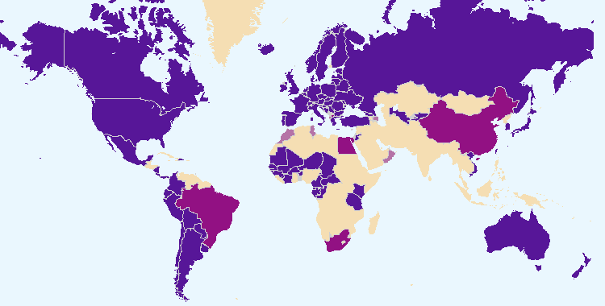

Las fronteras que figuran en este mapa no implican la expresión de opinión alguna por parte de la UPOV sobre la condición jurídica de ningún país o territorio.

|  |  |  |
| --- | --- | --- |
|  |  | Miembros de la Unión que brindan protección a todos los géneros y especies vegetales |
|  |  |  |
|  |  | Miembros de la Unión que brindan protección a un número limitado de géneros y especies vegetales |
|  |  |  |
|  |  | Miembros de la Unión que no han notificado la ampliación de la protección a todos los géneros y especies vegetales |

Gráfico 29. Evolución de la protección de géneros y especies vegetales

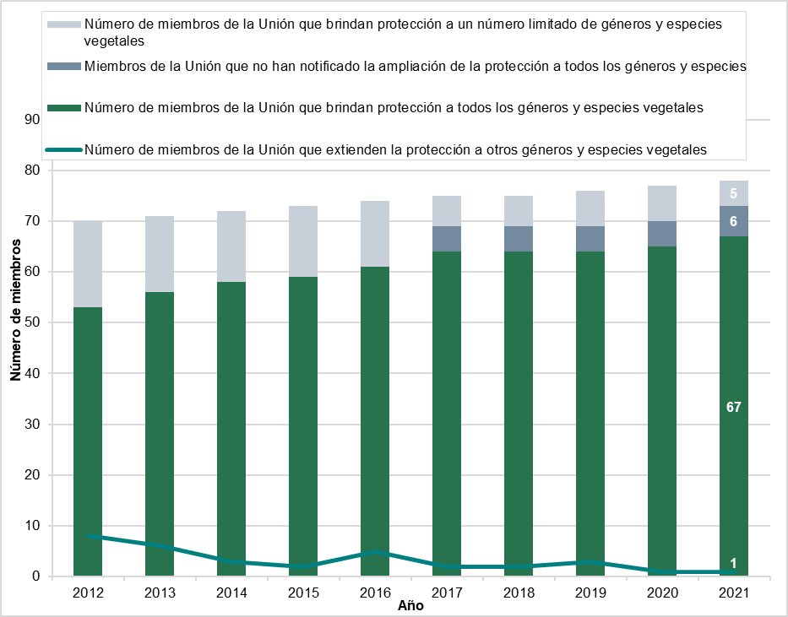

Gráfico 30: Datos de la base de datos PLUTO

|  |  |  |  |  |  |  |  |  |  |  |  |  |  |  |  |  |  |  |  |  |  |  |  |  |  |  |  |  |  |  |  |  |  |  |  |  |  |  |  |  |  |  |  |  |  |  |  |  |  |  |  |  |  |  |  |  |  |  |  |  |  |  |  |  |  |  |  |  |  |  |  |  |  |  |  |  |  |  |  |  |  |  |  |  |  |  |  |  |  |  |  |  |  |  |  |  |  |  |  |  |  |  |  |  |  |  |  |  |  |  |  |  |  |  |  |  |  |  |  |  |  |  |  |  |  |  |  |  |  |  |  |  |  |  |  |  |  |  |  |  |  |  |  |  |  |
| --- | --- | --- | --- | --- | --- | --- | --- | --- | --- | --- | --- | --- | --- | --- | --- | --- | --- | --- | --- | --- | --- | --- | --- | --- | --- | --- | --- | --- | --- | --- | --- | --- | --- | --- | --- | --- | --- | --- | --- | --- | --- | --- | --- | --- | --- | --- | --- | --- | --- | --- | --- | --- | --- | --- | --- | --- | --- | --- | --- | --- | --- | --- | --- | --- | --- | --- | --- | --- | --- | --- | --- | --- | --- | --- | --- | --- | --- | --- | --- | --- | --- | --- | --- | --- | --- | --- | --- | --- | --- | --- | --- | --- | --- | --- | --- | --- | --- | --- | --- | --- | --- | --- | --- | --- | --- | --- | --- | --- | --- | --- | --- | --- | --- | --- | --- | --- | --- | --- | --- | --- | --- | --- | --- | --- | --- | --- | --- | --- | --- | --- | --- | --- | --- | --- | --- | --- | --- | --- | --- | --- | --- | --- | --- | --- | --- |
| *Solicitudes presentadas por tipo de cultivo:*   |  |  |  |  |  |  | | --- | --- | --- | --- | --- | --- | |  | Tipo de cultivo | | | | | | Año | Agrícolas | Árboles forestales | Frutales | Ornamentales | Hortícolas | | 2012 | 27% | 0,9% | 12% | 48% | 12% | | 2013 | 25% | 1,0% | 12% | 49% | 11% | | 2014 | 30% | 0,8% | 11% | 47% | 10% | | 2015 | 33% | 0,5% | 14% | 36% | 16% | | 2016 | 37% | 0,6% | 11% | 34% | 18% | | 2017 | 33% | 0,5% | 11% | 38% | 17% | | 2018 | 35% | 0,5% | 12% | 33% | 20% | | 2019 | 34% | 0,6% | 10% | 37% | 19% | | 2020 | 35% | 0,6% | 8% | 36% | 21% | | 2021 | 42% | 0,6% | 8% | 32% | 17% | | *Títulos concedidos por tipo de cultivo:*   |  |  |  |  |  |  | | --- | --- | --- | --- | --- | --- | |  | Tipo de cultivo | | | | | | Año | Agrícolas | Árboles forestales | Frutales | Ornamentales | Hortícolas | | 2012 | 26% | 0,7% | 9% | 48% | 15% | | 2013 | 34% | 0,7% | 10% | 42% | 13% | | 2014 | 35% | 0,6% | 10% | 43% | 12% | | 2015 | 32% | 0,9% | 10% | 44% | 13% | | 2016 | 32% | 1,1% | 9% | 40% | 18% | | 2017 | 27% | 0,4% | 12% | 45% | 16% | | 2018 | 27% | 0,5% | 11% | 43% | 18% | | 2019 | 34% | 0,4% | 9% | 38% | 18% | | 2020 | 38% | 0,5% | 7% | 34% | 21% | | 2021 | 46% | 0,5% | 7% | 27% | 18% | |

| **Resultados previstos** | **Indicadores de rendimiento** | **Datos sobre el rendimiento** |
| --- | --- | --- |
| 12. Facilitación de la presentación de solicitudes mediante UPOV PRISMA | a) Recomendaciones del Comité Consultivo, y | En la nonagésima séptima sesión del Comité Consultivo se convino en que la Oficina de la Unión ha de facilitar propuestas sobre la presentación de los informes de financiación de UPOV PRISMA que se someterán al examen del Comité Consultivo en su nonagésima octava sesión. [2020]  El Comité Consultivo aprobó las propuestas [sobre la presentación de los informes de financiación de UPOV PRISMA] para abordar las recomendaciones del informe del auditor externo sobre los estados financieros de la UPOV de 2019. [2021] |
| b) Decisiones del Consejo. | Ninguna. |
| 13. Promoción de la cooperación voluntaria entre los miembros de la Unión en la aplicación del Convenio de la UPOV | a) Recomendaciones del Comité Consultivo, y | En su nonagésima séptima sesión, el Comité Consultivo convino en que el punto del orden del día “Prestación de asistencia a los nuevos miembros de la Unión” se amplíe a “Novedades en los miembros de la Unión” a fin de determinar y examinar las posibilidades de abordar las novedades pertinentes surgidas en todos los miembros de la Unión. [2020]  El Comité Consultivo convino en invitar a los miembros de la Unión a exponer sus novedades en la nonagésima novena sesión. [2021] |
| b) Decisiones del Consejo. | Basándose en las recomendaciones formuladas por el Comité Consultivo, el Consejo:   * convino en organizar un seminario abierto a los miembros y observadores, durante la semana en que se celebren las sesiones de la UPOV en 2021, a fin de intercambiar información y experiencias sobre las estrategias relativas al fitomejoramiento y a la protección de las variedades vegetales que aborden cuestiones de gran alcance en materia de política. [2020] * aprobó la organización en 2022 de un seminario para explorar el papel del fitomejoramiento y la protección de las variedades vegetales en la adaptación de la agricultura al cambio climático y en su mitigación. [2021] |
| 14. Políticas sobre otras cuestiones | a) Recomendaciones del Comité Consultivo; | El Comité Consultivo:   * examinó un informe sobre una iniciativa relativa a pequeños agricultores y una ponencia conjunta de Oxfam, Plantum y Euroseeds y convino en las medidas que han de adoptarse en lo que se refiere a ofrecer orientaciones sobre la aplicación de la excepción de los actos que realizan los pequeños agricultores en un marco privado y con fines no comerciales, teniendo en cuenta las cuestiones planteadas en la nonagésima séptima sesión. [2020] * decidió crear un grupo de trabajo para ofrecer orientación relativa a los pequeños agricultores en un marco privado y con fines no comerciales y redactar una versión revisada de las "Notas explicativas sobre las excepciones al derecho de obtentor con arreglo al Acta de 1991 del Convenio de la UPOV", así como una versión revisada de las preguntas frecuentes sobre las excepciones al derecho de obtentor. |
| b) Decisiones del Consejo, y | Ninguna. |
| c) Aprobación por el Consejo de documentos en los que se presenta la política de la UPOV. | El Consejo aprobó la Política de Traducción de la UPOV. [2021] |

## SUBPROGRAMA UV.2: Servicios prestados a la Unión para mejorar la eficacia del sistema de la UPOV

### Objetivos

a) Fomentar la sensibilización acerca del papel de la protección de las variedades vegetales con arreglo al Convenio de la UPOV.

b) Prestar asistencia a los Estados y las organizaciones, en particular a los gobiernos de países en desarrollo y de países en transición a una economía de mercado, en la elaboración de legislación conforme al Acta de 1991 del Convenio de la UPOV.

c) Prestar asistencia a los Estados y las organizaciones para la adhesión al Acta de 1991 del Convenio de la UPOV.

d) Prestar asistencia a los Estados y las organizaciones para la aplicación de un sistema eficaz de protección de las variedades vegetales de conformidad con el Convenio de la UPOV.

### Datos sobre el rendimiento

| **Resultados previstos** | | **Indicadores de rendimiento** | **Datos sobre el rendimiento** |
| --- | --- | --- | --- |
| 1. Participación de los miembros de la Unión y los observadores en la labor de los órganos de la UPOV | | a) Participación en el Comité Administrativo y Jurídico, el Comité Técnico y los Grupos de Trabajo Técnico, y en los talleres preparatorios conexos. | | CAJ  2020: 45 (miembros), 4 (Estados observadores), 7 (organizaciones observadoras)  2021: 49 (miembros), 4 (Estados observadores), 8 (organizaciones observadoras)  TC  2020: 45 (miembros), 4 (Estados observadores), 6 (organizaciones observadoras)  2021: 47 (miembros), 3 (Estados observadores), 6 (organizaciones observadoras)  Véanse los gráficos 31 y 32, así como el gráfico 1.  Los TWP no realizaron talleres preparatorios de sus sesiones de 2020. Los temas que debían tratarse en los talleres preparatorios del TWA, el TWC, el TWF, el TWV y el BMT se presentaron como introducción a los respectivos puntos del orden del día durante el programa ordinario de las sesiones. [2020]  En 2021 se organizaron los talleres preparatorios en forma de cuatro seminarios web, que se transmitieron en vivo y fueron grabados (disponibles en el sitio web):   * Seminario web 1: Organización de exámenes DHE y cooperación internacional (71 participantes en las sesiones en vivo, 388 visualizaciones de las grabaciones) * Seminario web 2: Armonización internacional de exámenes DHE (70 participantes en las sesiones en vivo, 161 visualizaciones de las grabaciones) * Seminario web 3: Elaboración de directrices de examen de la UPOV (55 participantes en las sesiones en vivo, 97 visualizaciones de las grabaciones) * Seminario web 4: Utilización de marcadores moleculares en exámenes DHE y el papel del BMT (63 participantes en las sesiones en vivo, 121 visualizaciones de las grabaciones) |

|  |  |
| --- | --- |
| Gráfico 31. Número de miembros y Estados y organizaciones observadores participantes en el CAJ | Gráfico 32. Número de miembros y Estados y organizaciones observadores participantes en el TC |

| **Resultados previstos** | **Indicadores de rendimiento** | **Datos sobre el rendimiento** |
| --- | --- | --- |
| 2. Orientación sobre el Convenio de la UPOV e información sobre su aplicación | a) Aprobación de material de información nuevo o revisado sobre el Convenio de la UPOV. | El Consejo aprobó:  - 1 documento de información nuevo:  UPOV/INF/23/1 Sistema de códigos de la UPOV  - cinco revisiones de documentos de información aprobados con anterioridad:  UPOV/INF/4 Reglamento Financiero y Reglamentación Financiera de la UPOV (revisión del artículo 4.6)  UPOV/INF/6 Orientaciones para la redacción de leyes basadas en el Acta de 1991 del Convenio de la UPOV  UPOV/INF/16 Programas informáticos para intercambio  UPOV/INF/17 Directrices para los perfiles de ADN: selección de marcadores moleculares y creación de una base de datos (“Directrices BMT”)  UPOV/INF/22 Programas informáticos y equipos utilizados por los miembros de la Unión  - la revisión del documento UPOV/INF/12 incluía el cambio de código del documento a “UPOV/EXN/DEN” y su inclusión en la lista de documentos EXN):  UPOV/EXN/DEN/1: Notas explicativas sobre las denominaciones de variedades con arreglo al Convenio de la UPOV |
| b) Publicación de la Gazette y la Newsletter de la UPOV. | Asuntos publicados en el pasado en Gazette and Newsletter de la UPOV (véase *infra*). |
| c) Inclusión de leyes y notificaciones pertinentes de los miembros de la Unión en UPOV Lex. | Dos leyes correspondientes a los dos miembros de la Unión siguientes se incluyeron en la base de datos UPOV Lex:  Ghana y San Vicente y las Granadinas. |
| d) Disponibilidad de los documentos y del material de la UPOV en otros idiomas además de los de la UPOV (español, alemán, francés e inglés). | * Traducción al chino del curso DL-205 “Introducción al sistema de la UPOV de protección de las variedades vegetales en virtud del Convenio de la UPOV” (aún no publicado) * El Consejo aprobó el programa propuesto para el uso del idioma chino en la UPOV y la propuesta de dotación de recursos |
| 3. Orientación sobre el examen de variedades | a) Aprobación de documentos TGP nuevos o revisados y material de información; | Revisiones de cinco documentos TGP aprobados con anterioridad y publicados en el sitio web de la UPOV:  TGP/5: Sección 2 Experiencia y cooperación en el examen DHE, sección 2: Formulario tipo de la UPOV para la solicitud de derechos de obtentor [2021]  TGP/5: Sección 6 Experiencia y cooperación en el examen DHE Informe de la UPOV sobre el examen técnico y sobre la descripción de variedades (revisión)  TGP/7 Elaboración de las directrices de examen (revisión)  TGP/14 Glosario de términos utilizados en los documentos de la UPOV (revisión)  TGP/15 Orientación sobre el uso de marcadores bioquímicos y moleculares en el examen de la distinción, la homogeneidad y la estabilidad (DHE) (revisión) |
| b) Aprobación de directrices de examen nuevas o revisadas; | Total en 2020: 19   * Tipo: 5 (nuevos), 11 (revisiones), 3 (revisiones parciales) * Por TWP: 7 (TWA), 3 (TWF), 2 (TWO), 7 (TWV) * Por región del especialista principal 2 (África), 1 (Américas), 6 (Asia/Pacifico), 10 (Europa), 0 (Cercano Oriente/Oriente Medio)   Total en 2021: 14   * Tipo: 2 (nuevos), 4 (revisiones), 8 (revisiones parciales) * Por TWP: 1 (TWA), 6.5 (TWF), 3.5 (TWO), 3 (TWV) * Por región del especialista principal 1 (África), 1 (Américas), 2 (Asia/Pacifico), 10 (Europa), 0 (Cercano Oriente/Oriente Medio)   Véanse los gráficos 33, 35 y 36. |
| 3. Orientación sobre el examen de las variedades (*continuación*) | c) Proporción de solicitudes de derechos de obtentor que abarcan las directrices de examen aprobadas; | 2020: 94% según entradas en la base de datos sobre variedades vegetales PLUTO (321.732 de 343.064)  2021: 94% según entradas en la base de datos sobre variedades vegetales PLUTO (328.828 de 349.150)  Véase el gráfico 34. |
| d) Número de directrices de examen en curso de elaboración en los Grupos de Trabajo Técnico; | Total en 2020: 41   * Tipo: 13 (nuevos), 25 (revisiones), 3 (revisiones parciales) * Por TWP: 10 (TWA), 11 (TWF), 7 (TWO), 13 (TWV) * Por región: 1 (África), 3 (Américas), 14 (Asia/Pacifico), 23 (Europa), 0 (Cercano Oriente/Oriente Medio)   Total en 2021: 40   * Tipo: 4 (nuevos), 29 (revisiones), 7 (revisiones parciales) * Por TWP: 7 (TWA), 9 (TWF), 11 (TWO), 13 (TWV) * Por región: 0 (África), 2 (Américas), 9 (Asia/Pacifico), 29 (Europa), 0 (Cercano Oriente/Oriente Medio)   Véase el gráfico 13. |
| e) Participación en la elaboración de directrices de examen, y | 2020: 14 miembros de la Unión que desempeñaron la función de expertos principales de las directrices de examen  2021: 13 miembros de la Unión que desempeñaron la función de expertos principales de las directrices de examen |
| f) Elaboración de una plantilla en Internet de las directrices de examen (plantilla de los documentos TG) dotada de los medios siguientes:  i) la traducción a idiomas de la UPOV;  ii) uso por los miembros de la Unión en la preparación de directrices de examen propias de cada autoridad. | No se produjeron novedades. |

|  |  |
| --- | --- |
| Gráfico 33. Aprobación de directrices de examen | Gráfico 34. Géneros y especies vegetales que figuran como protegidos por derecho de obtentor en la base de datos de variedades vegetales y están contemplados en directrices de examen |

|  |  |
| --- | --- |
| Gráfico 35. Número total de directrices de examen aprobadas (por grupo de trabajo técnico) | Gráfico 36. Número total de directrices de examen aprobadas (por región del experto principal) |

| **Resultados previstos** | | **Indicadores de rendimiento** | | **Datos sobre el rendimiento** |
| --- | --- | --- | --- | --- |
| 4. Cooperación en el examen DHE | | a) Géneros y especies vegetales, respecto de los cuales los miembros de la Unión poseen experiencia práctica, incluidos en la base de datos GENIE; | | 2020: 3.643 géneros y especies vegetales  2021: 3.720 géneros y especies vegetales  Véase el gráfico 37 | |
| b) Géneros y especies vegetales, respecto de los cuales los miembros de la Unión cooperan en el examen DHE, incluidos en la base de datos GENIE; | | 2020: 2.071 géneros y especies vegetales  2021: 2.170 géneros y especies vegetales  Véase el gráfico 37 | |
| c) Nuevas iniciativas para facilitar o mejorar la cooperación voluntaria entre los miembros de la Unión. | | El TC convino en proponer el desarrollo de un conjunto de herramientas informáticas compatibles que incluya los siguientes elementos:   1. Una plataforma que permita:    * 1. el intercambio de informes DHE existentes, al objeto de que:         1. los miembros de la UPOV publiquen y reciban informes DHE existentes y organicen el pago, según proceda;         2. los solicitantes de derechos de obtentor soliciten el uso de los informes DHE existentes y efectúen los pagos, según proceda;      2. que los miembros de la UPOV pongan a disposición de los demás miembros de la Unión sus procedimientos de examen DHE documentados y la información sobre sus sistemas de gestión de calidad. 2. Una herramienta que permita proporcionar fácilmente información sobre la cooperación en el examen DHE entre los miembros de la UPOV y los solicitantes de derechos de obtentor, a partir de la información que figura en la base de datos GENIE. 3. Un módulo para que los miembros de la UPOV utilicen la plantilla de documentos TG y la base de datos de caracteres en línea al elaborar las directrices de examen propias de cada autoridad en su propio idioma. 4. Una plataforma para las bases de datos de los miembros de la UPOV con información sobre descripción de variedades.   El TC pidió a la Oficina de la Unión que seleccione las directrices de examen cuya revisión parcial, con inclusión de los cuestionarios técnicos, pueda reportar ventajas considerables en lo que respecta a la armonización entre los miembros, y que presente propuestas de revisiones parciales a los Grupos de Trabajo Técnico, en sus sesiones de 2021. Las directrices de examen seleccionadas comprenden un gran número de solicitudes de derechos de obtentor en diversos miembros de la Unión, y varios miembros de la Unión han indicado que sus cuestionarios técnicos presentan diferencias con el cuestionario técnico de la UPOV. Los cultivos también son pertinentes a UPOV PRISMA.  En 2021 se armonizaron los cuestionarios técnicos de las siguientes directrices de examen: cáñamo, durazno/melocotonero, ciruelo japonés, actinidia y portainjertos de prunus. | |

Gráfico 37. Géneros y especies vegetales para los que existen acuerdos de cooperación o experiencia práctica  
y que figuran como protegidos por derecho de obtentor en la base de datos de variedades vegetales

| **Resultados previstos** | | **Indicadores de rendimiento** | | **Datos sobre el rendimiento** |
| --- | --- | --- | --- | --- |
| 5. Cooperación en el examen de denominaciones de variedades y novedad | a) Cantidad y calidad de los datos de la base de datos PLUTO: | |  | |
| i) número de colaboradores; | | - Número de colaboradores incluidos en la base de datos PLUTO:  65 en 2020 y 2021  - Número de miembros de la Unión que aportaron datos:  2020: 47  2021: 46 | |
| ii) número de nuevas comunicaciones presentadas; | | - Número de aportaciones de nuevos datos:  2020: 300  2021: 180  - Número de miembros de la Unión que aportaron datos por primera vez: Ninguno en 2020 y 2021 | |
| iii) número de registros; | | Número total de registros existentes en la base de datos PLUTO:  2020: 825.769  2021: 895.745 | |
| iv) número de elementos obligatorios suministrados; | | n.d. | |
| v) número de elementos no obligatorios suministrados; | | n.d. | |
| b) Número de usuarios de PLUTO y frecuencia de uso; | | 2020: 1.958 usuarios de PLUTO  2021: 1.314 usuarios de PLUTO de octubre de 2021 a diciembre de 2021 (nueva versión de la base de datos PLUTO) | |
| c) Elaboración y aprobación por el Consejo de un instrumento de búsqueda de denominaciones similares a los fines de la denominación de variedades de la UPOV e inclusión en la base de datos PLUTO; | | El CAJ tomó nota de la conclusión, alcanzada por la Oficina Comunitaria de Variedades Vegetales de la Unión Europea (OCVV) y la Oficina de la Unión, de que el algoritmo de similitud de la OCVV funciona de forma satisfactoria y que, por el momento, intentar mejorar el algoritmo a efectos de comprobar la similitud entre denominaciones de variedades no constituiría un uso adecuado de los recursos.  El CAJ convino en que la Oficina de la Unión analice con la OCVV la posibilidad de que el instrumento para la búsqueda de denominaciones de variedades compruebe las denominaciones de los caracteres | |
| d) Nuevas iniciativas para facilitar o mejorar la cooperación voluntaria entre los miembros de la Unión. | | No hubo novedades | |
| 6. Desarrollo de UPOV PRISMA | a) Número de miembros de la UPOV que participan en UPOV PRISMA | | 2020: 35 miembros que abarcan 74 Estados  2021: 36 miembros que abarcan 75 Estados | |
| b) Número de cultivos o especies que abarca UPOV PRISMA; | | 2020: 23 miembros (todos los géneros y especies vegetales), 12 miembros (número limitado de géneros y especies vegetales)  2021: 24 miembros (todos los géneros y especies vegetales),  12 miembros (número limitado de géneros y especies vegetales) | |
| c) Número de solicitudes cursadas por medio de UPOV PRISMA; | | 2020: 222 solicitudes de derechos de obtentor, 2 solicitudes para listas nacionales  2021: 1.866 solicitudes de derechos de obtentor, 643 solicitudes para listas nacionales | |
| d) Número de usuarios(as) de UPOV PRISMA registrados(as); | | 2020: 219 usuarios (115 obtentores, 104 agentes)  2021: 379 usuarios (182 obtentores, 197 agentes) | |
| e) Número de miembros de la UPOV que recibieron solicitudes por medio de UPOV PRISMA; | | 2020: 23 miembros  2021: 25 miembros | |
| f) Número de cultivos o especies de los que se cursaron solicitudes por medio de UPOV PRISMA; | | 2020: 41 cultivos/especies vegetales (incluye subespecies)  2021: 276 cultivos/especies vegetales (incluye subespecies) | |
| g) Número de miembros de la UPOV que utilizaron UPOV PRISMA como única herramienta en línea para las solicitudes de derechos de obtentor, y | | 2021: 1 miembro | |
| h) Desarrollo de cuestionarios técnicos, acordados entre los miembros de la Unión interesados, de cultivos o especies a los que no sean aplicables las directrices de examen. | | Ninguna. | |

## SUBPROGRAMA UV.3: Asistencia para la introducción y aplicación del sistema de la UPOV

### Objetivos

a) Fomentar la sensibilización acerca del papel de la protección de las variedades vegetales con arreglo al Convenio de la UPOV.

b) Prestar asistencia a los Estados y las organizaciones, en particular a los gobiernos de países en desarrollo y de países en transición a una economía de mercado, en la elaboración de legislación conforme al Acta de 1991 del Convenio de la UPOV.

c) Prestar asistencia a los Estados y las organizaciones para la adhesión al Acta de 1991 del Convenio de la UPOV.

d) Prestar asistencia a los Estados y las organizaciones para la aplicación de un sistema eficaz de protección de las variedades vegetales de conformidad con el Convenio de la UPOV.

### Datos sobre el rendimiento

| **Resultados previstos** | **Indicadores de rendimiento** | | **Datos sobre el rendimiento** |
| --- | --- | --- | --- |
| 1. Fomentar la sensibilización acerca del papel de la protección de las variedades vegetales con arreglo al Convenio de la UPOV. | a) Estados y organizaciones que inician ante el Consejo de la UPOV el procedimiento de adhesión a la Unión; | 2020: Emiratos Árabes Unidos y Zimbabwe (2)  2021: Ghana, Jamaica, Nigeria (3)  Véase el gráfico 38. | |
| b) Estados y organizaciones que se han puesto en contacto con la Oficina de la Unión para recibir asistencia en la elaboración de legislación sobre la protección de las variedades vegetales; | 2020:  Miembros de la Unión (4): Colombia, México, Paraguay y Viet Nam  Ajenos a la Unión (12): Afganistán, Arabia Saudita, Emiratos Árabes Unidos, Jamaica, Kazajstán, Liechtenstein, Malasia, Malawi, Myanmar, San Vicente y las Granadinas*, Tailandia y Zimbabwe  2021:  Miembros de la Unión (5): Colombia, México, Paraguay, San Vicente y las Granadinas* (reglamentos)* y Viet Nam  Ajenos a la Unión (18): Arabia Saudita, Armenia, Afganistán, Barbados, Camboya, Emiratos Árabes Unidos, Indonesia, Jamaica, Kazajstán, Liechtenstein, Malasia, Malawi, Mongolia, Myanmar, Nigeria, Tailandia, Zambia y Zimbabwe  *San Vicente y las Granadinas se convirtió en miembro de la UPOV el  22 de marzo de 2021.  Véase el gráfico 38. | |

Gráfico 38. Estados y organizaciones que se han puesto en contacto con la Oficina de la Unión en 2020 para recibir asistencia en la elaboración de legislación sobre la protección de las variedades vegetales, y Estados y organizaciones que han iniciado ante el Consejo de la UPOV el procedimiento para ser miembro de la Unión

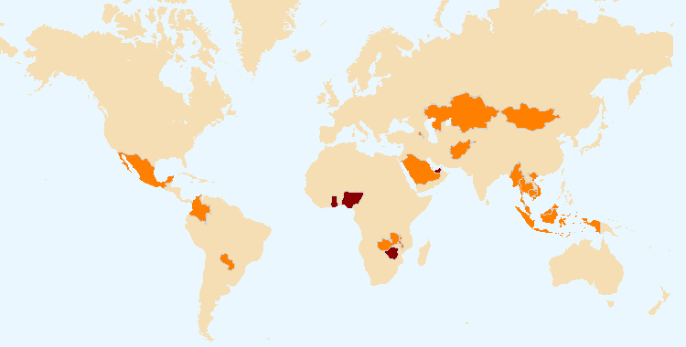

Las fronteras que figuran en este mapa no implican la expresión de opinión alguna por parte de la UPOV sobre la condición jurídica de ningún país o territorio.

 Estados y organizaciones que han iniciado ante el Consejo de la UPOV el procedimiento para ser miembros de la Unión

 Estados y organizaciones que se han puesto en contacto con la Oficina de la Unión para recibir asistencia en la elaboración de legislación sobre la protección de las variedades vegetales

| **Resultados previstos** | **Indicadores de rendimiento** | | **Datos sobre el rendimiento** | |
| --- | --- | --- | --- | --- |
| 1. Fomentar la sensibilización acerca del papel de la protección de las variedades vegetales con arreglo al Convenio de la UPOV (*continuación*) | c) Estados y organizaciones que reciben información en las actividades de la UPOV; | Véase el Anexo V del presente documento | | |
| d) Estados y organizaciones que participaron en visitas de estudio; | Véase el Anexo V del presente documento | | |
| e) Participación en las actividades de la UPOV de fomento de la sensibilización o actividades en que toma parte la UPOV; | Véase el Anexo V del presente documento | | |
| f) Número de estudios publicados en el sitio web de la UPOV; | Ninguna. | |
| g) Número de visitas a la página de ventajas del sitio web de la UPOV; | 2020: 4.125 páginas vistas  2021: 4.304 páginas vistas (+4%) | |
| h) Número de videos publicados en el sitio web de la UPOV; | Ninguna. | |
| i) Número de visualizaciones de videos publicados en el sitio web de la UPOV; | 2020: 28.172[4] visualizaciones combinadas  2021: 34.061 visualizaciones combinadas (21%)  Véase el gráfico 39 | |
| 1. Fomentar la sensibilización acerca del papel de la protección de las variedades vegetales con arreglo al Convenio de la UPOV (*continuación*) | j) Número de seguidores de las cuentas de Twitter de la UPOV, y | @UPOVint  el 31/12/2020: 1.316 seguidores  el 31/12/2021: 1.896 seguidores (+44%)  @vsgupov  el 31/12/2020: 606 seguidores  el 31/12/2021 692 seguidores (+14%)  Cuenta de la UPOV en LinkedIn:  el 31/12/2020: 1.447 seguidores  el 31/12/2021: 2.450 seguidores (+69%)  Cuenta en LinkedIn del secretario general adjunto  el 31/12/2020: 1.447 seguidores  el 31/12/2021: 2.450 seguidores (+44%)  Véanse los gráficos 17, 49 y 50. | |
|  | k) Número de idiomas en que se publican estudios y vídeos. | No se produjeron novedades. | |

Gráfico 39. Visitas al sitio web de la UPOVi en 2020 y 2021: vídeos en la página de Ventajas

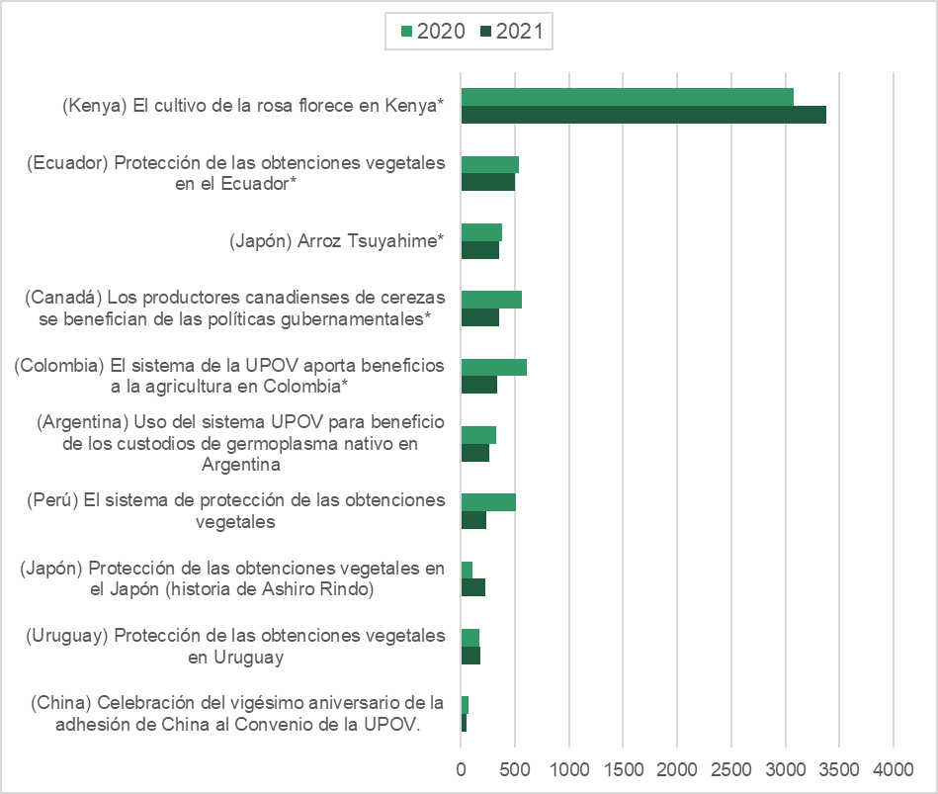

* Todas las versiones idiomáticas y versiones breves y largas, donde corresponda.

Nota: solo se facilitan datos analíticos de los vídeos visualizados en Youtube [(https://www.upov.int/about/es/benefits_upov_system.html).](https://www.upov.int/about/en/benefits_upov_system.html)

| **Resultados previstos** | **Indicadores de rendimiento** | | **Datos sobre el rendimiento** |
| --- | --- | --- | --- |
| 2. Asistencia en la elaboración de legislación sobre la protección de las variedades vegetales de conformidad con el Acta de 1991 del Convenio de la UPOV | a) Reuniones con funcionarios de la administración para examinar asuntos legislativos; | 2020:  Miembros de la Unión (3): Colombia, Ecuador y México  Ajenos a la Unión (9): Afganistán, Brunei Darussalam, Emiratos Árabes Unidos, Jamaica, Malasia, Mauricio, Nigeria, San Vicente y las Granadinas* y Tailandia  2021:  Miembros de la Unión (9): China, Chile, Egipto, Georgia, México, Montenegro, San Vicente y las Granadinas*, Trinidad y Tabago y Viet Nam  Ajenos a la Unión (16): Afganistán, Arabia Saudita, Barbados, Camboya, Emiratos Árabes Unidos, Guatemala, Indonesia, Jamaica, Kazajstán, Malasia, Malawi, Mongolia, Nigeria, Tailandia, Zambia y Zimbabwe  *San Vicente y las Granadinas se convirtió en miembro de la UPOV el 22 de marzo de 2021.  Véase el Anexo V del presente documento y el gráfico 40. | |
| b) Estados y organizaciones que reciben comentarios sobre la legislación; | 2020:  Miembros de la Unión (4): Colombia, México, Nueva Zelandia y Paraguay  Ajenos a la Unión (12): Afganistán, Arabia Saudita, Emiratos Árabes Unidos, Jamaica, Kazajstán, Liechtenstein, Malasia, Mauricio, Myanmar, San Vicente y las Granadinas, Tailandia y Zimbabwe  2021:  Miembros de la Unión (5): Georgia, México, Montenegro, San Vicente y las Granadinas (reglamentos)* y Trinidad y Tabago  Ajenos a la Unión (11): Armenia, Barbados, Jamaica, Kazajstán, Myanmar, Malasia, Malawi, Mongolia, Nigeria, Tailandia y Zambia  *San Vicente y las Granadinas se convirtió en miembro de la UPOV el 22 de marzo de 2021.  Véanse los gráficos 40 y 41. | |
| c) Estados y organizaciones que reciben una valoración positiva del Consejo, y | 2020: Emiratos Árabes Unidos y Zimbabwe (2)  2021: Ghana, Jamaica, Nigeria (3)  Véanse los gráficos 40 y 42. | |
| d) Participación en talleres sobre legislación. | Véase el Anexo V del presente documento. | |

Gráfico 40. Asistencia en la elaboración de legislación sobre la protección de las variedades vegetales

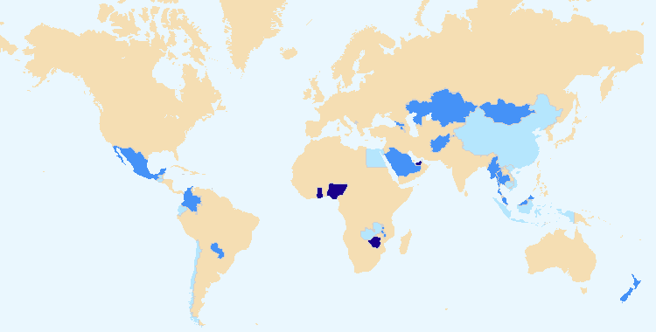

Las fronteras que figuran en este mapa no implican la expresión de opinión alguna por parte de la UPOV sobre la condición jurídica de ningún país o territorio.

 Estados y organizaciones respecto de cuya legislación el Consejo de la UPOV ha manifestado una opinión positiva

 Estados y organizaciones que han recibido comentarios sobre la legislación

 Reuniones con funcionarios de la administración para examinar asuntos legislativos

|  |  |
| --- | --- |
| Gráfico 41. Estados y organizaciones que han recibido comentarios sobre legislación | Gráfico 42. Estados y organizaciones respecto de cuya legislación el Consejo ha manifestado una opinión positiva |

| **Resultados previstos** | **Indicadores de rendimiento** | | **Datos sobre el rendimiento** |
| --- | --- | --- | --- |
| 3. Asistencia a Estados y organizaciones para la adhesión al Acta de 1991 del Convenio de la UPOV | a) Estados que se adhieren al Acta de 1991 del Convenio de la UPOV o que ratifican dicha Acta; | Ninguna.  Véase el gráfico 43. | |
| b) Estados y organizaciones que pasan a ser miembros de la Unión; | 2020: Ninguna.  2021: Ghana y San Vicente y las Granadinas  Véase el gráfico 44. | |
| c) Reuniones con funcionarios de la administración para examinar asuntos legislativos, y | Véanse el subprograma UV.3, sección 2 "Asistencia en la elaboración de legislación sobre la protección de las variedades vegetales de conformidad con el Acta de 1991 del Convenio de la UPOV", apartado a), Anexo V de este documento y gráfico 40. | |
| d) Estados y organizaciones que reciben comentarios sobre legislación. | Véanse el subprograma UV.3, sección 2 "Asistencia en la elaboración de legislación sobre la protección de las variedades vegetales de conformidad con el Acta de 1991 del Convenio de la UPOV", apartado b) y gráficos 40 y 41. | |

|  |  |
| --- | --- |
| Gráfico 43. Adhesión al Acta de 1991 o ratificación de dicha Acta | Gráfico 44. Nuevos miembros de la Unión |

| **Resultados previstos** | **Indicadores de rendimiento** | | **Datos sobre el rendimiento** |
| --- | --- | --- | --- |
| 4. Asistencia para la aplicación de un sistema eficaz de protección de las obtenciones vegetales de conformidad con el Convenio de la UPOV | a) Participación en cursos de enseñanza a distancia; | Miembros de la Unión (58): Organización Africana de la Propiedad Intelectual (OAPI, incluidos los participantes de Benin, Burkina Faso, Camerún, República Centroafricana, Chad, Congo, Côte d’Ivoire, Guinea, Mali, Níger y Senegal), Argentina, Australia, Austria, Belarús, Bélgica, Bolivia (Estado Plurinacional de), Brasil, Bulgaria, Canadá, Chile, China, Costa Rica, Croacia, República Checa, Dinamarca, República Dominicana, Ecuador, Egipto, Estonia, Unión Europea, Francia, Georgia, Alemania, Ghana, Grecia, Irlanda, Italia, Japón, Jordania, Kenya, Letonia, Lituania, México, Marruecos, Países Bajos, Nueva Zelandia, Nicaragua, Perú, Polonia, Portugal, República de Corea, República de Moldova, Rumania, Federación de Rusia, San Vicente y las Granadinas, Eslovaquia, Eslovenia, España, Suecia, Suiza, Trinidad y Tabago, Turquía, Ucrania, Reino Unido, Estados Unidos de América, Uruguay, Uzbekistán  Ajenos a la Unión [24]: Barbados, Brunei Darussalam, Cuba, República Democrática del Congo, Etiopía, Haití, India, Indonesia, Irán (República Islámica del), Iraq, Jamaica, Kazajstán, República Democrática Popular Lao, Madagascar, Malawi, Malasia, Mongolia, Myanmar, Nepal, Nigeria, Pakistán, Filipinas, Arabia Saudita, Tailandia, Uganda, Emiratos Árabes Unidos, Zambia  También hubo alumnos de la CIOPORA, la EPO, la FAO y la OMPI.  Véanse los gráficos 45 y 46, así como el gráfico 16 (anterior). | |

*Número de participantes en las sesiones principales* de los cursos de enseñanza a distancia de la UPOV en 2020 y 2021, por categoría*

|  |  |  |  |  |  |
| --- | --- | --- | --- | --- | --- |
| **Categoría** | **Número de participantes en 2020** | | | | |
| **DL-205** | **DL-305** | **DL-305A** | **DL-305B** | **Total** |
| Categoría 1: funcionarios gubernamentales de miembros de la Unión | 386 | 86 | 60 | 59 | 591 |
| Categoría 2: funcionarios de Estados observadores u organizaciones intergubernamentales | 43 | 9 | 12 | 4 | 68 |
| Categoría 3: otros (tasa de inscripción: 1.000 francos suizos) | 22 | 1 | 1 | - | 24 |
| Categoría 4: exoneración discrecional del pago de la tasa de inscripción para determinados participantes | 8 | 2 | - | - | 10 |
| Total: | 459  (353 en 2019) | 98  (93 en 2019) | 73  (51 en 2019) | 63  (38 en 2019) | 693  (535 en 2019) |

* Incluye una sesión especial adicional en inglés para estudiantes dirigida a la categoría 3 durante el período del confinamiento por la COVID-19

|  |  |  |  |  |  |
| --- | --- | --- | --- | --- | --- |
| **Categoría** | **Número de participantes en 2021** | | | | |
| **DL-205** | **DL-305** | **DL-305A** | **DL-305B** | **Total** |
| Categoría 1: funcionarios gubernamentales de miembros de la Unión | 470 | 113 | 80 | 69 | 732 |
| Categoría 2: funcionarios de Estados observadores u organizaciones intergubernamentales | 26 | 9 | 6 | 7 | 48 |
| Categoría 3: otros (tasa de inscripción: 1.000 francos suizos) | 15 | 2 | 2 | 1 | 20 |
| Categoría 4: exoneración discrecional del pago de la tasa de inscripción para determinados participantes | 11 | 3 | 2 | - | 16 |
| Total: | 522 | 127 | 90 | 77 | 816 |

Gráfico 45. Cursos UPOV DL-205, DL-305, DL-305A y DL-305B: participación en 2020 y 2021

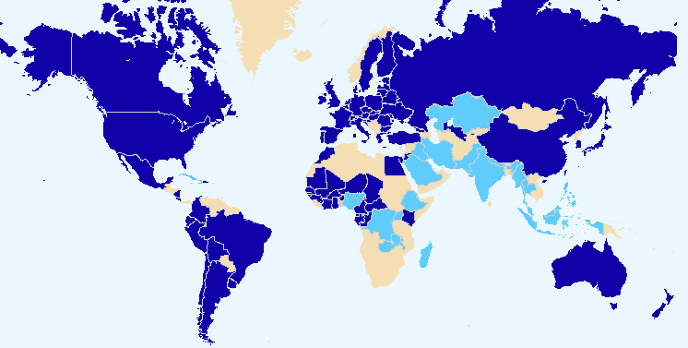

Las fronteras que figuran en este mapa no implican la expresión de opinión alguna por parte de la UPOV sobre la condición jurídica de ningún país o territorio.

 Miembros de la Unión  Ajenos a la Unión

|  |
| --- |
| Gráfico 46. Participantes en los cursos de enseñanza a distancia, por idioma |

| **Resultados previstos** | **Indicadores de rendimiento** | **Datos sobre el rendimiento** | |
| --- | --- | --- | --- |
| 4. Asistencia para la aplicación de un sistema eficaz de protección de las obtenciones vegetales de conformidad con el Convenio de la UPOV (*continuación*) | b) Participación en actividades de formación o asistencia de la UPOV; | Véase el Anexo V del presente documento. | |
| c) Participación en actividades de formación o asistencia desarrolladas en colaboración con la UPOV; | Véase el Anexo V del presente documento. | |
| d) Participación en actividades en las que toma parte el personal de la UPOV o formadores en nombre del personal de la UPOV; | Véase el Anexo V del presente documento. | |
| e) Participación de Estados y organizaciones observadores en el CAJ, el TC, los TWP y los talleres preparatorios conexos; | Véase en el subprograma UV.2, el indicador de rendimiento 1 “Participación de los miembros de la Unión y los observadores en la labor de los órganos de la UPOV”, apartado a). |
| f) Participación en actividades de formación o asistencia llevadas a cabo por terceros a las que la UPOV ha contribuido considerablemente; | Véase el Anexo V del presente documento. |
| g) Instituciones académicas que incluyen información sobre el sistema de la UPOV y que invitan a la UPOV a contribuir; | Véase el Anexo V del presente documento. |
| h) Número de alumnos asistentes a cursos universitarios de instituciones académicas que incluyen información sobre el sistema de la UPOV y que invitan a la UPOV a contribuir; | Véase el Anexo V del presente documento. |
| i) Número de instituciones académicas que incluyen la participación de alumnos en los cursos de enseñanza a distancia de la UPOV, y | Instituciones que incluyen la participación de alumnos en los cursos de enseñanza a distancia de la UPOV:  6 (en 2020):   * Programa de maestría en fitomejoramiento del Institut Polytechnique de la Universidad LaSalle Beauvais * Curso de formación en PI de las maestrías de la OAPI * Máster en protección de las obtenciones vegetales Magister Lvcentinvs de la Universidad de Alicante (España) * Másteres avanzados en derecho de propiedad intelectual y derecho de gestión de los conocimientos de la Universidad de Maastricht * Máster en derecho de PI, organizado por la OMPI, la OIT y la Universidad de Turín * Curso internacional sobre protección de las obtenciones vegetales a cargo del Naktuinbouw (Países Bajos)   10 (en 2021):   * Programa de maestría en fitomejoramiento del Institut Polytechnique de la Universidad LaSalle Beauvais * Maestría: “Mejora Genética Vegetal” en el CIHEAM-IAMZ de Zaragoza (España) * Formación en PI de las maestrías de la OAPI * Máster en protección de las obtenciones vegetales Magister Lvcentinvs de la Universidad de Alicante (España) * Másteres avanzados en derecho de propiedad intelectual y derecho de gestión de los conocimientos de la Universidad de Mastrique * Máster en derecho de PI, organizado por la OMPI, la OIT y la Universidad de Turín * Curso internacional sobre protección de las obtenciones vegetales a cargo del Naktuinbouw (Países Bajos) * Curso "Introducción a la protección de las variedades vegetales en virtud del Convenio de la UPOV”, de la Comunidad del Caribe (CARICOM) * Curso de formación de la JICA sobre un sistema de protección de las variedades vegetales armonizado internacionalmente * Universidad Técnica de Costa Rica (TEC Tecnológico de Costa Rica) |
| j) Disponibilidad de material en los idiomas pertinentes. | No hubo novedades. |

## SUBPROGRAMA UV.4: Relaciones exteriores

### Objetivos

a) Sensibilizar y concienciar acerca del sistema de protección de las variedades vegetales de la UPOV

b) Proporcionar información sobre el Convenio de la UPOV a otras organizaciones intergubernamentales en aras de la complementariedad con otros tratados internacionales

### Datos sobre el rendimiento

| **Resultados previstos** | **Indicadores de rendimiento** | | **Datos sobre el rendimiento** |
| --- | --- | --- | --- |
| 1. Fomento del conocimiento que tiene el público de la función y las actividades de la UPOV | a) Disponibilidad de información y material orientado al público en general en el sitio web de la UPOV; | * Aprobación de la pregunta frecuente “¿Cómo contribuye el sistema de la UPOV al desarrollo sostenible?” * 3 comunicados de prensa [2020] * 7 comunicados de prensa [2021] | |
| b) Número de nuevos visitantes al sitio web de la UPOV; | 2020: 106.164 usuarios únicos  2021: 126.572 usuarios únicos (+19%)  Véase el gráfico 47 | |
| c) Número de visitas a la función de carácter público del sitio web de la UPOV; | 2020: 744.204 visitas  2021: 845.167 visitas (+14%)  Véase el gráfico 18 (más arriba) y el gráfico 48 | |
| d) Diseño mejorado del sitio web de la UPOV, que incluye una configuración dinámica, y | En su nonagésima sexta sesión, el Comité Consultivo aprobó la propuesta de modificación del sitio web de la UPOV que se presentó durante la sesión y tomó nota de los planes para la puesta en funcionamiento del nuevo sitio web de la UPOV y del nuevo sistema de gestión de contenidos.  Para asegurar una compatibilidad entre los sitios web de la UPOV y la OMPI que permita a la UPOV beneficiarse de los recursos de la OMPI, se aplazó la labor de modificación del sitio web de la UPOV hasta que la Organización Mundial de la Propiedad Intelectual (OMPI) hubiera elegido un nuevo sistema de gestión de contenidos. [2020] | |

Gráfico 47. Visitas al sitio web de la UPOVi: número de visitantes

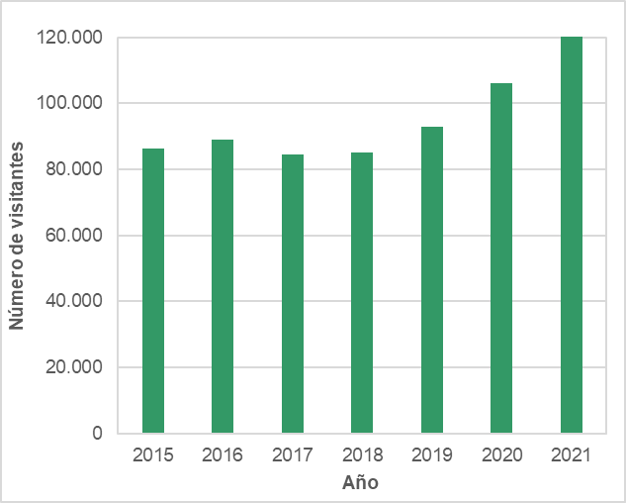

Gráfico 48. Secciones visitadas por los usuarios del sitio web en 2020 y 2021:

|  |  |
| --- | --- |
|  |  |

* El 17 de junio de 2020 se efectuó la migración de UPOV LEX a la nube. Debido al cambio tecnológico, el número de páginas vistas para obtener la misma información disminuyó de hasta 4 veces, lo cual se refleja en los datos analíticos de 2020.

Nota sobre PLUTO, UPOV Lex: los datos corresponden al acceso a estas bases de datos a través del sitio web (y no incluyen el acceso a las bases de datos utilizando enlaces directos)

| **Resultados previstos** | **Indicadores de rendimiento** | | **Datos sobre el rendimiento** |
| --- | --- | --- | --- |
| 1. Fomento del conocimiento que tiene el público de la función y las actividades de la UPOV | e) Información facilitada por medio de las cuentas que la UPOV y el secretario general adjunto poseen en Twitter | Véase en el subprograma UV3 el indicador de rendimiento 1, apartado j).  Véanse los gráficos 17 (más arriba), 49 y 50 | |

|  |  |
| --- | --- |
| Gráfico 49. Seguidores de @vsgupov | Gráfico 50. Seguidores de la cuenta en LinkedIn del secretario general adjunto |
|  |  |

| **Resultados previstos** | **Indicadores de rendimiento** | | **Datos sobre el rendimiento** |
| --- | --- | --- | --- |
| 2. Fomento del conocimiento de la función y las actividades de la UPOV destinadas a los sectores interesados | a) Disponibilidad, en el sitio web de la UPOV y por otros medios, de información y material adecuados para las partes interesadas, en especial para obtentores y agricultores; | Véase en el subprograma UV.4, el indicador de rendimiento "1. Fomento del conocimiento que tiene el público de la función y las actividades de la UPOV”. | |
| b) Número de consultas a las secciones del sitio web de la UPOV destinadas específicamente a los sectores interesados; | Una vez creadas las cuentas de Twitter y LinkedIn y tras haberse analizado el grado de utilización de las secciones del sitio web de la UPOV destinadas específicamente a los sectores interesados, se llegó a la conclusión de que dichas secciones no constituyen un elemento esencial de la página web principal de la UPOV, por lo que no se incluirán en el nuevo sitio web de la UPOV. [2020] | |
| c) Participación de los sectores interesados en seminarios y simposios; | Véase el Anexo V del presente documento. | |
| d) Participación en reuniones de los sectores interesados pertinentes y en reuniones con estos sectores, y | Véase el Anexo V del presente documento. | |
| e) Artículos en publicaciones pertinentes a los que ha contribuido la UPOV. | Ninguna. | |
| 3. Fomento del conocimiento de la función y las actividades de la UPOV con otras organizaciones | a) Participación en reuniones de organizaciones pertinentes y en reuniones con estas organizaciones; | Véase el Anexo V del presente documento. | |
| b) Iniciativas de la Alianza Mundial por las Semillas, y | 2020: Finalización de la infografía de la WSP  (véase worldseedpartnership.org)  Véase el Anexo V del presente documento. | |
| c) Aportaciones a las organizaciones interesadas. | Véase el Anexo V del presente documento. | |

# iii. anexos

ANEXO I Fondos extrapresupuestario (fondos fiduciarios)

Se presentan a continuación, en cuentas independientes, los fondos extrapresupuestarios (incluidos los fondos fiduciarios) consignados por donante.

|  |  |  |  |  |  |  |  |  |  |  |  |
| --- | --- | --- | --- | --- | --- | --- | --- | --- | --- | --- | --- |
| **Fondo fiduciario donante** *(en francos suizos)* | **Código del fondo** | **Saldo a 31 de diciembre de 2020** | **Ingresos en 2021** | | | **Gastos en 2021** | | | | **Reembolso a donantes / Traspaso a un nuevo fondo fiduciario** | **Saldo a 31 de diciembre de 2021** |
| Fondos recibidos | Dif. tipo de cambio | Ingresos totales | Gastos de personal | Otros gastos directos | Costos de apoyo administrativo | Total gastos |
|  |
| Canadá | UCFIA | 42.143 | - | - | - | - | 21.651 | 2.815 | 24.466 | - | 17.677 |  |
| Japón | UJAPN | 391.187 | - | - | - | - | 295.775 | 38.451 | 334.226 | 11.249 | 45.712 |  |
| Países Bajos | U_UNLD | 3.645 | - | - | - | - | 3.186 | 414 | 3.600 | - | 45 |  |
| UVOP PRISMA multidonante | U_PRIS | 21.290 | 20.463 | - | 20.463 | - | 18.840 | 2.450 | 21.290 | - | 20.463 |  |
| **TOTAL** | | **458.265** | **20.463** | **-** | **20.463** | **-** | **339.450** | **44.128** | **383.578** | **11.249** | **83.897** |  |

**Ingresos y gastos por Fondo correspondientes a 2021**

|  |  |  |
| --- | --- | --- |
| **Canadá** *(en francos suizos)* | | |
| **Saldo a 1 de enero de 2021** | | 42.143 |
| *Ingresos* |  |  |
| Fondos recibidos | - |  |
| Interés | - | - |
| *Gastos* |  |  |
| Misiones del personal | - |  |
| Viajes de terceros | - |  |
| Conferencias | 14.512 |  |
| Otros servicios contractuales | 7.139 |  |
| Gastos bancarios | - |  |
| Total gastos directos | 21.651 |  |
| Costos de apoyo a los programas | 2.815 | (24.466) |
| **Fondos disponibles a 31 de diciembre de 2021** | | **17.677** |

*Nota: Fondos fiduciarios en forma de fondos extrapresupuestarios del Gobierno del Canadá destinados a ejecutar un programa de asistencia técnica en el Senegal para mejorar la capacidad del Ministerio de Agricultura e Infraestructura Rural en determinados aspectos de la agricultura, entre ellos la formación y el fortalecimiento de la capacidad a fin de aplicar el sistema de propiedad intelectual y de derechos de obtentor de la UPOV.*

|  |  |  |
| --- | --- | --- |
| **Japón** *(en francos suizos)* | | |
| **Saldo a 1 de enero de 2021** | | 391.187 |
| *Ingresos* |  |  |
| Fondos recibidos | - |  |
| Interés | - | - |
| *Gastos* |  |  |
| Misiones del personal | - |  |
| Viajes de terceros | - |  |
| Conferencias | - |  |
| Otros servicios contractuales | 295.341 |  |
| Gastos bancarios | 434 |  |
| Total gastos directos | 295.775 |  |
| Costos de apoyo a los programas | 38.451 | (334.226) |
| *Reembolso a donantes* | | (11.249) |
| **Fondos disponibles a 31 de diciembre de 2021** | | **45.712** |

*Nota: Fondos fiduciarios en forma de fondos extrapresupuestarios del Gobierno del Japón destinados a seminarios y talleres regionales sobre la protección de las obtenciones vegetales en la región asiática y el desarrollo del proyecto piloto del Foro EAPVP.*

|  |  |  |
| --- | --- | --- |
| **Países Bajos** *(en francos suizos)* | | |
| **Saldo a 1 de enero de 2021** | | 3.645 |
| *Ingresos* |  |  |
| Fondos recibidos | - |  |
| Interés | - | - |
| *Gastos* |  |  |
| Misiones del personal | - |  |
| Viajes de terceros | - |  |
| Conferencias | - |  |
| Otros servicios contractuales | 3.106 |  |
| Gastos bancarios | 80 |  |
| Total gastos directos | 3.186 |  |
| Costos de apoyo a los programas | 414 | (3.600) |
| **Fondos disponibles a 31 de diciembre de 2021** | | **45** |

*Nota: Fondo extrapresupuestario de los Países Bajos destinado a proporcionar y promover el sistema de la UPOV de protección de las variedades vegetales.*

|  |  |  |
| --- | --- | --- |
| **Costos de UPOV PRISMA** *(nuevo PRISMA) (en francos suizos)* | | |
| **Saldo a 1 de enero de 2021** | | 21.290 |
| *Ingresos* |  |  |
| Fondos recibidos | 20.463 |  |
| Interés | - | 20.463 |
| *Gastos* |  |  |
| Misiones del personal | - |  |
| Viajes de terceros | - |  |
| Conferencias | - |  |
| Otros servicios contractuales | 18.840 |  |
| Gastos bancarios | - |  |
| Total gastos directos | 18.840 |  |
| Costos de apoyo a los programas | 2.450 | (21.290) |
| **Fondos disponibles a 31 de diciembre de 2021** | | **20.463** |

*Nota: UPOV PRISMA es una herramienta en línea para ayudar a presentar solicitudes de protección de obtenciones vegetales en las oficinas de los miembros de la Unión participantes. El fondo destinado UPOV PRISMA es una contribución a cargo del Naktuinbouw (Países Bajos) para apoyar el desarrollo de UPOV PRISMA.*

[Sigue el Anexo II]

ANEXO II Fondo de operaciones y contribuciones

Fondo de operaciones al 31 de diciembre de 2021

En virtud del artículo 4.2 de su Reglamento Financiero y Reglamentación Financiera (véase el documento UPOV/INF/4/6), la UPOV dispone de un fondo de operaciones. Según el estado de la situación financiera al 31 de diciembre de 2021, el fondo de operaciones asciende a 575.011 francos suizos. La participación de cada miembro de la Unión, calculada de conformidad con la decisión adoptada por el Consejo en su vigésima tercera sesión extraordinaria, celebrada en Ginebra el 7 de abril de 2006 (véase el párrafo 12, Anexo II, del documento C(Extr.)/23/5 “Informe” y el Anexo del documento UPOV/INF/13/2), es la siguiente:

|  |  |  |  |
| --- | --- | --- | --- |
| **Miembro de la Unión** | **Importe** *(en francos suizos)* | **Miembro de la Unión** | **Importe**  *(en francos suizos)* |
|  |  |  |  |
| Albania | 1.667 | Kirguistán | 1.667 |
| Alemania | 41.667 | Letonia | 1.667 |
| Argentina | 4.167 | Lituania | 1.667 |
| Australia | 8.333 | Macedonia del Norte | 1.667 |
| Austria | 12.500 | Marruecos | 1.667 |
| Azerbaiyán | 1.667 | México | 6.250 |
| Belarús | 1.667 | Montenegro | 1.667 |
| Bélgica | 8.333 | Nicaragua | 1.667 |
| Bolivia (Estado Plurinacional de) | 1.667 | Noruega | 8.333 |
| Bosnia y Herzegovina | 1.667 | Nueva Zelandia | 8.333 |
| Brasil | 2.083 | Omán | 8.333 |
| Bulgaria | 1.667 | Organización Africana de la Propiedad Intelectual | 1.667 |
| Canadá | 8.333 | Países Bajos | 24.999 |
| Chile | 1.667 | Panamá | 1.667 |
| China | 16.666 | Paraguay | 1.667 |
| Colombia | 1.667 | Perú | 1.667 |
| Costa Rica | 1.667 | Polonia | 4.167 |
| Croacia | 1.667 | Portugal | 4.167 |
| Dinamarca | 8.333 | Reino Unido | 41.667 |
| Ecuador | 1.667 | República Checa | 4.167 |
| Egipto | 1.667 | República de Corea | 12.500 |
| Eslovaquia | 4.167 | República de Moldova | 1.667 |
| Eslovenia | 1.667 | República Dominicana | 1.667 |
| España | 12.500 | República Unida de Tanzanía | 1.667 |
| Estados Unidos de América | 41.667 | Rumania | 1.667 |
| Estonia | 1.667 | Serbia | 1.667 |
| Federación de Rusia | 16.666 | Singapur | 1.667 |
| Finlandia | 8.333 | Sudáfrica | 8.333 |
| Francia | 41.667 | Suecia | 8.333 |
| Georgia | 1.667 | Suiza | 8.333 |
| Hungría | 4.167 | Trinidad y Tabago | 1.667 |
| Irlanda | 8.333 | Túnez | 1.667 |
| Islandia | 1.667 | Turquía | 4.167 |
| Israel | 4.167 | Ucrania | 4.167 |
| Italia | 16.666 | Unión Europea | 41.667 |
| Japón | 41.667 | Uruguay | 1.667 |
| Jordania | 1.667 | Uzbekistán | 1.667 |
| Kenya | 1.667 | Viet Nam | 1.667 |
|  |  |  |  |
|  |  | **Total** | **575.011** |

Contribuciones de los miembros de la Unión

|  |  |  |  |  |  |
| --- | --- | --- | --- | --- | --- |
| **Miembros de la Unión** | **Contribución** | **Enero 2021 Importe pagadero** *(en francos suizos)* | **Miembros de la Unión** | **Contribución** | **Enero 2021 Importe pagadero** *(en francos suizos)* |
| Albania | 0,2 | 10.728 | Kirguistán | 0,2 | 10.728 |
| Alemania | 5 | 268.205 | Letonia | 0,2 | 10.728 |
| Argentina | 0,5 | 26.820 | Lituania | 0,2 | 10.728 |
| Australia | 1 | 53.641 | Macedonia del Norte | 0,2 | 10.728 |
| Austria | 0,75 | 40.231 | Marruecos | 0,2 | 10.728 |
| Azerbaiyán | 0,2 | 10.728 | México | 0,75 | 40.231 |
| Belarús | 0,2 | 10.728 | Montenegro | 0,2 | 10.728 |
| Bélgica | 1,5 | 80.462 | Nicaragua | 0,2 | 10.728 |
| Bolivia (Estado Plurinacional de) | 0,2 | 10.728 | Noruega | 1 | 53.641 |
| Bosnia y Herzegovina | 0,2 | 10.728 | Nueva Zelandia | 1 | 53.641 |
| Brasil | 0,25 | 13.410 | Omán | 1 | 53.641 |
| Bulgaria | 0,2 | 10.728 | Organización Africana de la Propiedad Intelectual | 0,2 | 10.728 |
| Canadá | 1 | 53.641 | Países Bajos | 3 | 160.923 |
| Chile | 0,2 | 10.728 | Panamá | 0,2 | 10.728 |
| China | 2 | 107.282 | Paraguay | 0,2 | 10.728 |
| Colombia | 0,2 | 10.728 | Perú | 0,2 | 10.728 |
| Costa Rica | 0,2 | 10.728 | Polonia | 0,5 | 26.820 |
| Croacia | 0,2 | 10.728 | Portugal | 0,2 | 10.728 |
| Dinamarca | 0,5 | 26.820 | Reino Unido | 2 | 107.282 |
| Ecuador | 0,2 | 10.728 | República Checa | 0,5 | 26.820 |
| Egipto | 0,2 | 10.728 | República de Corea | 1,5 | 80.462 |
| Eslovaquia | 0,5 | 26.820 | República de Moldova | 0,2 | 10.728 |
| Eslovenia | 0,2 | 10.728 | República Dominicana | 0,2 | 10.728 |
| España | 2 | 107.282 | República Unida de Tanzanía | 0,2 | 10.728 |
| Estados Unidos de América | 5 | 268.205 | Rumania | 0,2 | 10.728 |
| Estonia | 0,2 | 10.728 | Serbia | 0,2 | 10.728 |
| Federación de Rusia | 2 | 107.282 | Singapur | 0,2 | 10.728 |
| Finlandia | 1 | 53.641 | Sudáfrica | 1 | 53.641 |
| Francia | 5 | 268.205 | Suecia | 1,5 | 80.462 |
| Georgia | 0,2 | 10.728 | Suiza | 1,5 | 80.462 |
| Hungría | 0,5 | 26.820 | Trinidad y Tabago | 0,2 | 10.728 |
| Irlanda | 1 | 53.641 | Túnez | 0,2 | 10.728 |
| Islandia | 0,2 | 10.728 | Turquía | 0,5 | 26.820 |
| Israel | 0,5 | 26.820 | Ucrania | 0,2 | 10.728 |
| Italia | 2 | 107.282 | Unión Europea | 5 | 268.205 |
| Japón | 5 | 268.205 | Uruguay | 0,2 | 10.728 |
| Jordania | 0,2 | 10.728 | Uzbekistán | 0,2 | 10.728 |
| Kenya | 0,2 | 10.728 | Viet Nam | 0,2 | 10.728 |
|  | | | **Total** |  | **3.548.342** |

Importes de las contribuciones debidas al 31 de diciembre de 2021

|  |  |  |  |  |  |  |  |
| --- | --- | --- | --- | --- | --- | --- | --- |
| **Miembros de la Unión (76)** | **Sin atrasos / Año(s) en mora** | **Importe de los atrasos** (en francos suizos) | | **Miembros de la Unión (76)** | **Sin atrasos / Año(s) en mora** | **Importe de los atrasos** (en francos suizos) | |
|  | **Total** |  | **Total** |
| Albania | Sin atrasos |  |  | Kirguistán | Sin atrasos |  |  |
| Alemania | Sin atrasos |  |  | Letonia | Sin atrasos |  |  |
| Argentina | Contribución en 2021 |  | 26.820 | Lituania | Sin atrasos |  |  |
| Australia | Sin atrasos |  |  | Macedonia del Norte | Contribución en 2021 |  | 10.728 |
| Austria | Sin atrasos |  |  | Marruecos | Sin atrasos |  |  |
| Azerbaiyán | Sin atrasos |  |  | México | Sin atrasos |  |  |
| Belarús | Sin atrasos |  |  | Montenegro | Sin atrasos |  |  |
| Bélgica | Sin atrasos |  |  | Nicaragua | Sin atrasos |  |  |
| Bolivia  (Estado Plurinacional de) | Sin atrasos |  |  | Noruega | Sin atrasos |  |  |
| Bosnia y Herzegovina | Sin atrasos |  |  | Nueva Zelandia | Sin atrasos |  |  |
| Brasil | Contribución en 2020 (saldo) | 826 |  | Omán | Sin atrasos |  |  |
|  | Contribución en 2021 | 13.410 | 14.236 | Organización Africana de la Propiedad Intelectual | Sin atrasos |  |  |
| Bulgaria | Sin atrasos |  |  | Países Bajos | Sin atrasos |  |  |
| Canadá | Sin atrasos |  |  | Panamá | Sin atrasos |  |  |
| Chile | Contribución en 2021 (saldo) |  | 5.133 | Paraguay | Sin atrasos |  |  |
| China | Sin atrasos |  |  | Perú | Sin atrasos |  |  |
| Colombia | Sin atrasos |  |  | Polonia | Sin atrasos |  |  |
| Costa Rica | Sin atrasos |  |  | Portugal | Sin atrasos |  |  |
| Croacia | Sin atrasos |  |  | Reino Unido | Sin atrasos |  |  |
| Dinamarca | Sin atrasos |  |  | República Checa | Sin atrasos |  |  |
| Ecuador | Sin atrasos |  |  | República de Corea | Sin atrasos |  |  |
| Egipto | Sin atrasos |  |  | República de Moldova | Sin atrasos |  |  |
| Eslovaquia | Sin atrasos |  |  | República Dominicana | Contribución en 2021 (saldo) |  | 856 |
| Eslovenia | Sin atrasos |  |  | República Unida de Tanzanía | Sin atrasos |  |  |
| España | Sin atrasos |  |  | Rumania | Sin atrasos |  |  |
| Estados Unidos de América | Sin atrasos |  |  | Serbia | Sin atrasos |  |  |
| Estonia | Sin atrasos |  |  | Singapur | Sin atrasos |  |  |
| Federación de Rusia | Sin atrasos |  |  | Sudáfrica | Sin atrasos |  |  |
| Finlandia | Sin atrasos |  |  | Suecia | Sin atrasos |  |  |
| Francia | Sin atrasos |  |  | Suiza | Sin atrasos |  |  |
| Georgia | Sin atrasos |  |  | Trinidad y Tabago | Sin atrasos |  |  |
| Hungría | Sin atrasos |  |  | Túnez | Sin atrasos |  |  |
| Irlanda | Sin atrasos |  |  | Turquía | Sin atrasos |  |  |
| Islandia | Sin atrasos |  |  | Ucrania | Contribución en 2021 |  | 10.728 |
| Israel | Sin atrasos |  |  | Unión Europea | Sin atrasos |  |  |
| Italia | Sin atrasos |  |  | Uruguay | Sin atrasos |  |  |
| Japón | Sin atrasos |  |  | Uzbekistán | Sin atrasos |  |  |
| Jordania | Sin atrasos |  |  | Viet Nam | Contribución en 2020 | 10.728 |  |
| Kenya | Sin atrasos |  |  |  | Contribución en 2020 | 10.728 | 21.456 |
|  |  |  |  | **Total** |  |  | **89.957** |

Contribuciones percibidas por anticipado

|  |  |
| --- | --- |
| **Contribuciones para 2022, ya recibidas a 31 de diciembre de 2021** | |
|  |
| **Miembros de la Unión** | **Importe** *(en francos suizos)* |  |
|  |
| Australia | 53.641 |  |
| Egipto | 1.667 |  |
| Eslovaquia | 26.820 |  |
| Japón | 268.205 |  |
| Kenya | 10.728 |  |
| Lituania | 10.728 |  |
| México | 26.695 |  |
| Noruega | 53.641 |  |
| Países Bajos | 160.923 |  |
| Polonia | 26.820 |  |
| Uzbekistán | 10.728 |  |
|  |  |  |
| **Total pago anticipado de contribuciones** | **650.596** |  |
|  |  |  |

[Sigue el anexo III]

ANEXO III Situación en relación con la UPOV

En el cuadro siguiente se ofrece información detallada sobre la situación en relación con la UPOV.

**Miembros de la UPOV**

Albania2

Alemania2

Argentina1

Australia2

Austria2

Azerbaiyán2

Belarús2

Bélgica2

Bolivia (Estado Plurinacional de)1

Bosnia y Herzegovina2

Brasil1

Bulgaria2

Canadá2

Chile1

China1

Colombia1

Costa Rica2

Croacia2

Dinamarca2

Ecuador1

Egipto2

Eslovaquia2

Eslovenia2

Estados Unidos de América2

Estonia2

Federación de Rusia2

Finlandia2

Francia2

Georgia2

Ghana2

Hungría2

Islandia2

Irlanda2

Israel2

Italia1

Japón2

Jordania2

Kenya2

Kirguistán2

Letonia2

Lituania2

Macedonia del Norte2

Noruega1

Marruecos2

México1

Montenegro2

Nicaragua1

Nueva Zelandia1

Omán2

Organización Africana de la Propiedad Intelectual2, 4

Países Bajos2

Panamá2

Paraguay1

Perú2

Polonia2

Portugal1

Reino Unido2

República Checa2

República de Corea2

República de Moldova2

República Dominicana2

República Unida de Tanzanía2

Rumania2

San Vicente y las Granadinas2

Serbia2

Singapur2

Sudáfrica1

España2

Suecia2

Suiza2

Trinidad y Tabago1

Túnez2

Turquía2

Ucrania2

Unión Europea2, 3

Uruguay1

Uzbekistán2

Viet Nam2

(Total: 78)

1 El Acta de 1978 es la última Acta por la que 17 Estados están vinculados.

2 El Acta de 1991 es la última Acta por la que 57 Estados y 2 organizaciones están vinculados.

3 Cuenta con un sistema de protección de los derechos de obtentor que cubre el territorio de sus 27 Estados miembros (Austria, Bélgica, Bulgaria, Croacia, Chipre, República Checa, Dinamarca, Estonia, Finlandia, Francia, Alemania, Grecia, Hungría, Irlanda, Italia, Letonia, Lituania, Luxemburgo, Malta, Países Bajos, Polonia, Portugal, Rumania, Eslovaquia, Eslovenia, España, Suecia) y, hasta el 31 de diciembre de 2020, Reino Unido.

4 Cuenta con un sistema de derechos de obtentor que se aplica en el territorio de sus 17 Estados miembros (Benin, Burkina Faso, Camerún, Chad, Comoras, Congo, Côte d’Ivoire, Gabón, Guinea, Guinea Bissau, Guinea Ecuatorial, Malí, Mauritania, Níger, República Centroafricana, Senegal y Togo).

**Estados y organizaciones intergubernamentales que han iniciado el procedimiento de adhesión al Convenio de la UPOV**

Afganistán, Armenia, Brunei Darussalam, Guatemala, Honduras, India, Irán (República Islámica de), Kazajstán. Malasia, Mauricio, Mongolia, Myanmar, Nigeria, Filipinas, Tayikistán, Venezuela (República Bolivariana de), Zimbabwe, así como la Organización Regional Africana de la Propiedad Intelectual (ARIPO).

**Estados y organizaciones intergubernamentales que han entrado en contacto con la Oficina de la Unión para solicitarle asistencia en la elaboración de leyes basadas en el Convenio de la UPOV**

Arabia Saudita, Argelia, Bahrein, Barbados, Camboya, Chipre, Cuba, El Salvador, Emiratos Árabes Unidos, Indonesia, Iraq, Jamaica, Libia, Liechtenstein, Mozambique, Namibia, Pakistán, República Democrática Popular Lao, Sudán, Tailandia, Tonga, Turkmenistán y Zambia, así como la Comunidad de África Meridional para el Desarrollo (SADC).

En el mapa siguiente se ofrece un panorama de la situación en relación con la UPOV al final de 2021



Las fronteras que figuran en este mapa no implican la expresión de opinión alguna por parte de la UPOV sobre la condición jurídica de ningún país o territorio.

 78 miembros de la UPOV, que abarcaban 97 Estados, al final de 2021

 19 Estados y una organización intergubernamental habían iniciado el procedimiento de adhesión al Convenio de la UPOV al final de 2021

 23 Estados y una organización intergubernamental habían entrado en contacto con la Oficina de la Unión para solicitarle asistencia en la elaboración de leyes basadas en el Convenio de la UPOV al final de 2021

[Sigue el Anexo V]

ANEXO IV Miembros de la Unión

En el presente Anexo se da cuenta de la situación de los miembros de la Unión respecto de las distintas Actas del Convenio, al 31 de diciembre de 2021 (véanse los Artículos 31 y 32 del Convenio de 1961, el Artículo 32.1) del Acta de 1978 y el Artículo 34.2) del Acta de 1991).



<https://www.upov.int/edocs/mdocs/upov/es/c_56/c_56_2_annex_iv.pdf>

[Sigue el Anexo V]

ANEXO V Lista de actividades en 2020-2021



<https://www.upov.int/edocs/mdocs/upov/es/c_56/c_56_2_annex_v.pdf>

[Sigue el apéndice]

# iv. apéndice

## SIGLAS Y ABREVIATURAS

**Términos de la UPOV**

|  |  |
| --- | --- |
| BMT | Grupo de Trabajo sobre Técnicas Bioquímicas y Moleculares, y Perfiles de ADN en particular |
| CAJ | Comité Administrativo y Jurídico |
| DHE | Distinción, homogeneidad y estabilidad |
| DL-205 | Curso de enseñanza a distancia de la UPOV “Introducción al sistema de la UPOV de protección de las variedades vegetales en virtud del Convenio de la UPOV” |
| DL-305 | Curso de enseñanza a distancia de la UPOV titulado “Examen de solicitudes de derechos de obtentor” |
| DL-305A | Curso de enseñanza a distancia de la UPOV titulado “Administración de los derechos de obtentor” (parte A del curso DL-305) |
| DL-305B | Curso de enseñanza a distancia de la UPOV “Examen DHE” (parte B del curso DL-305) |
| Oficina | Oficina de la Unión |
| PLUTO | Base de datos de la UPOV sobre variedades vegetales |
| TC | Comité Técnico |
| TC‑EDC | Comité de Redacción Ampliado |
| TWA | Grupo de Trabajo Técnico sobre Plantas Agrícolas |
| TWC | Grupo de Trabajo Técnico sobre Automatización y Programas Informáticos |
| TWF | Grupo de Trabajo Técnico sobre Plantas Frutales |
| TWM | Grupo de Trabajo Técnico sobre Métodos y Técnicas de Examen (TWM) |
| TWO | Grupo de Trabajo Técnico sobre Plantas Ornamentales y Árboles Forestales |
| TWP | Grupo(s) de Trabajo Técnico |
| TWV | Grupo de Trabajo Técnico sobre Hortalizas |
| UPOV PRISMA | Herramienta de solicitudes de derechos de obtentor UPOV PRISMA |
| WSP | Alianza Mundial por las Semillas |

**Siglas (también incluidas en el Anexo V)**

|  |  |
| --- | --- |
| 2050Today | Una iniciativa de acción climática que agrupa un conjunto de instituciones internacionales con sede en Ginebra. |
| 4SD | Capacidades, sistemas y sinergias para el desarrollo sostenible |
| AAFC | Ministerio de Agricultura e Industria Agroalimentaria del Canadá |
| AATF | African Agricultural Technology Foundation (Fundación de tecnología agrícola africana) |
| ABAPI (Brasil) | *Associação Brasileira de Agentes da Propriedade Industrial* (Asociación Brasileña de Agentes de la Propiedad Industrial) |
| ACNUDH | Oficina del Alto Comisionado de las Naciones Unidas para los Derechos Humanos |
| AfrIPI | Derechos de Propiedad Intelectual e Innovación en África |
| AFSTA | African Seed Trade Association (Asociación africana de comercio de semillas) |
| AGRA | Alianza para una Revolución Verde en África |
| AIPH | Asociación Internacional de Productores Hortícolas |
| APBA | African Plant Breeders Association (Asociación africana de obtentores) |
| APBREBES | Association for Plant Breeding for the Benefit of Society (Asociación para el fitomejoramiento en beneficio de la sociedad) |
| APSA | Asia and Pacific Seed Association (Asociación de Semillas de Asia y el Pacífico) |
| ARC (Egipto) | Consejo de Investigación Agrícola |
| ARIPO | Organización Regional Africana de la Propiedad Intelectual |
| ASA (Argentina) | Asociación Semilleros Argentinos |
| ASEAN | Asociación de Naciones del Asia Sudoriental |
| ASIWA | Alliance for Seed Industry in West Africa (Alianza para la Industria de las Semillas en África Occidental) |
| ASTA | American Seed Trade Association (Asociación estadounidense de comercio de semillas) |
| BruIPO | Oficina de Propiedad Intelectual de Brunei Darussalam |
| Bundessortenamt (Alemania) | Oficina Federal de Obtenciones Vegetales de Alemania |
| CARDI | Caribbean Agricultural Research & Development Institute (Instituto caribeño de investigación y desarrollo agrícola) |
| CARICOM | Comunidad del Caribe |
| CARIFORUM | Foro del Caribe del Grupo de Estados de África, del Caribe y del Pacífico |
| CarIPI | CARIFORUM Intellectual Property Rights and Innovation (Derechos de propiedad intelectual e innovación del CARIFORUM) |
| CDB | Convenio sobre la Diversidad Biológica |
| CEE | Comunidad Económica Europea |
| CFIA | Agencia Canadiense de Inspección Alimentaria |
| CFIA – ACIA | Agencia Canadiense de Inspección Alimentaria (*Agence canadienne d'inspection des aliments*) |
| CGIAR | Grupo Consultivo sobre Investigación Agrícola Internacional |
| CGRFA | Comisión de Recursos Genéticos para la Alimentación y la Agricultura |
| CIOPORA | Comisión sobre Recursos Genéticos para la Alimentación y la Agricultura |
| CIOPORA | Comunidad Internacional de Obtentores de Variedades Ornamentales y Frutales de Reproducción Asexuada |
| CIPO (San Vicente y las Granadinas) | Oficina de Comercio y Propiedad Intelectual de San Vicente y las Granadinas |
| CLI | CropLife International |
| CNI (Brasil) | *Confederação Nacional da Indústria* (Confederación Nacional de la Industria del Brasil) |
| CNRA | Comité de Actividades Reguladoras Nucleares |
| COPA-COGECA (Unión Europea) | Comité de las Organizaciones Profesionales Agrarias-Confederación General de las Cooperativas Agrarias |
| CORAF (véase también WECARD) | *Conseil Ouest et Centre Africain pour la Recherche et le Développement Agricoles (Consejo de África Occidental y Central para la Investigación y el Desarrollo Agrícolas)* |
| CROCEVIA | International Centre Crossroad |
| CSA (China) | Asociación de Semillas de China |
| DCP (Viet Nam) | Departamento de Producción Agrícola |
| DCS (China) | Departamento de Semillas |
| DCST | Centro de Desarrollo Científico y Tecnológico de China |
| DOA (Malasia) | Departamento de Agricultura de Malasia |
| DOA (Tailandia) | Departamento de Agricultura de Tailandia |
| ECUASEM | Asociación Ecuatoriana de Semillas |
| ECVC | Coordinación Europea Vía Campesina |
| EMBRAPA (Brasil) | Consejo de Investigación Agrícola del Brasil |
| EUIPO | Oficina de Propiedad Intelectual de la Unión Europea |
| FAO | Organización de las Naciones Unidas para la Agricultura y la Alimentación |
| FIAN | Foodfirst Information and Action Network |
| Foro EAPVP | Foro de Asia Oriental para la Protección de las Variedades Vegetales |
| GDA (China) | Dirección General de Agricultura |
| GESLIVE (España) | Empresa afiliada de la Asociación Nacional de Obtentores Vegetales (ANOVE) de España |
| GEVES de Francia | *Groupe d'Étude et de contrôle des Variétés et des Semences (Grupo de Estudio y Control de Variedades y Semillas)* |
| GGA | Grupo de Gestión Ambiental de las Naciones Unidas |
| GNIS (Francia) | *Groupement national interprofessionnel des semences et plants* (Grupo Nacional Interprofesional de las Semillas y Plantas), renombrado como SEMAE el 27 de enero de 2021 (véase más abajo) |
| GRUR (Alemania) | Asociación Alemana para la Protección de la Propiedad Intelectual |
| HEPIA (Suiza) | *Haute école du paysage, d'ingénierie et d'architecture de Genève* (Escuela de Paisaje, Ingeniería y Arquitectura de Ginebra, Suiza) |
| ICA (Colombia) | Instituto Colombiano Agropecuario |
| IDIAP (Panamá) | Instituto de Innovación Agropecuaria de Panamá |
| IICA | Instituto Interamericano de Cooperación para la Agricultura |
| IMPI (México) | Instituto Mexicano de la Propieadad Industrial |
| INASE (Argentina) | Instituto Nacional de Semillas |
| INASE (Uruguay) | Instituto Nacional de Semillas |
| INDECOPI (Perú) | Instituto Nacional de Defensa de la Competencia y de la Protección de la Propiedad Intelectual |
| INPI (Brasil) | *Instituto Nacional da Propriedade Industrial* |
| IP Key SEA | IP Key del Asia Sudoriental |
| IPC | Comité Internacional de Planificación para la Soberanía Alimentaria |
| IPOS | Oficina de Propiedad Intelectual de Singapur |
| ISF | International Seed Federation |
| ISRA | *Institut Sénégalais de Recherches Agricoles* (Instituto Senegalés de Investigación Agrícola) |
| ISTA | International Seed Testing Association (Asociación Internacional para el Ensayo de Semillas) |
| ITG (Australia) | Records Administered in the Innovation and Technology Group |
| ITPGRFA | Tratado Internacional sobre los Recursos Fitogenéticos para la Alimentación y la Agricultura |
| JATAFF | Asociación Japonesa de Innovación Tecnológica en Agricultura, Silvicultura y Pesca |
| JICA | Agencia Japonesa de Cooperación Internacional |
| JICE | Centro Japonés de Cooperación Internacional |
| JIPO | Oficina de Propiedad Intelectual de Jamaica |
| JPO | Oficina de Patentes del Japón |
| KEPHIS | Servicio de Inspección Fitosanitaria de Kenya |
| KSVS | Servicio de Semillas y Variedades de la República de Corea |
| MAFF (Camboya) | Ministerio de Agricultura, Silvicultura y Pesca de Camboya |
| MAFF (Japón) | Ministerio de Agricultura, Silvicultura y Pesca del Japón |
| MAFI (Indonesia) | Ministerio de Agricultura e Industria Alimentaria de Indonesia |
| MAIL (Afganistán) | Ministerio de Agricultura, Riego y Ganadería del Afganistán |
| MAPA (España) | Ministerio de Agricultura, Pesca y Alimentación de España |
| MARA (China) | Ministerio de Agricultura y Asuntos Rurales de China |
| MARD (Montenegro) | Ministerio de Agricultura y Desarrollo Rural de Montenegro |
| MARD (Viet Nam) | Ministerio de Agricultura y Desarrollo Rural de Viet Nam |
| MFARD (Mongolia) | Asociación de Agricultores de Mongolia para el Desarrollo Rural |
| MISTI (Camboya) | Ministerio de Industria, Ciencia, Tecnología e Innovación de Camboya |
| MOCCAE  (Emiratos Árabes Unidos) | Ministerio de Cambio Climático y Medioambiente de los Emiratos Árabes Unidos |
| MOFA (Japón) | Ministerio de Asuntos Exteriores del Japón |
| Naktuinbouw | Servicio de Inspección de la Horticultura de los Países Bajos |
| NASC (Nigeria) | Consejo Nacional de Semillas Agrícolas de Nigeria |
| NCSS (Japón) | Centro Nacional de Semillas y Plántulas.(Organización Nacional de Investigaciones Agrícolas y Alimentarias - NARO) del Japón |
| NESG (Nigeria) | Nigerian Economic Summit Group |
| NFGA (China) | Administración Estatal de Silvicultura y Pastizales de China |
| OAPI | Organización Africana de la Propiedad Intelectual |
| OCDE | Organización de Cooperación y Desarrollo Económicos |
| OCVV | Oficina Comunitaria de Variedades Vegetales |
| OEPM | Oficina Española de Patentes y Marcas |
| OIPI | *Office Ivoirien de la Propriété intellectuelle* (Oficina de la Propiedad Intelectual de Côte d’Ivoire) |
| OMA | Organización Mundial de Agricultores |
| OMC | Organización Mundial del Comercio |
| OMPI | Organización Mundial de la Propiedad Intelectual |
| OOJ | Oficina de la OMPI en el Japón |
| OREVADO (República Dominicana) | Oficina para el Registro de Variedades y Obtenciones Vegetales |
| OSA del CBD | Órgano Subsidiario sobre la Aplicación del CDB |
| PRONACOM (Guatemala) | Programa Nacional de Competitividad |
| PRV (Suecia) | Oficina Sueca de Patentes y Registro |
| PSIA (Filipinas) | Asociación de la Industria de Semillas de Filipinas |
| ROM Global | Sistema de seguimiento orientado a los resultados de Asia y el Pacífico, América Latina y el Caribe, y de las intervenciones temáticas gestionadas centralmente (contratista de la Comisión Europea) |
| SAA | Asociación de Semillas de las Américas |
| SADER (México) | Secretaría de Agricultura y Desarrollo Rural |
| SAG de Chile | Servicio Agrícola y Ganadero de Chile |
| SAIP (Arabia Saudita) | Autoridad Saudí de la Propiedad Intelectual |
| Sakpatenti (Georgia) | Centro Nacional de la Propiedad Intelectual de Georgia |
| SBSTTA del CBD | Órgano Subsidiario de Asesoramiento Científico, Técnico y Tecnológico |
| SCCI (Zambia) | Instituto de Control y Certificación de Semillas de Zambia |
| SeCan | Canada's Seed Partner |
| SEMAE (France) | L'interprofession des semences et plants (Grupo Nacional Interprofesional de Semillas y Plantas de Francia) |
| SENADI (Ecuador) | Servicio Nacional de Derechos Intelectuales |
| SENAVE (Paraguay) | Servicio Nacional de Calidad y Sanidad Vegetal y de Semillas |
| SIDA (Suecia) | Agencia Sueca de Cooperación Internacional para el Desarrollo |
| SIL | Laboratorio de Innovación en la Soja |
| SNICS de México | Servicio Nacional de Inspección y Certificación de Semillas |
| SNPC (Brasil) | Serviço Nacional de Proteção de Cultivares (Servicio Nacional de Protección de Cultivares del Brasil) |
| TEC (Costa Rica) | Tecnológico de Costa Rica |
| TTIPO | Oficina de Propiedad Intelectual de Trinidad y Tabago |
| UE40 | Plataforma de jóvenes diputados proeuropeos al Parlamento Europeo y de los 27 parlamentos nacionales de la UE |
| UEE | Unión Económica Euroasiática |
| UFS | Universidad del Estado Libre |
| UIPVE | Instituto de Examen de Variedades Vegetales de Ucrania |
| UNFSS | Foro de las Naciones Unidas sobre Normas de Sostenibilidad |
| UNIGE | Universidad de Ginebra |
| USAID | Agencia de los Estados Unidos para el Desarrollo Internacional |
| USDA | Departamento de Agricultura de los Estados Unidos de América |
| USPTO | Oficina de Patentes y Marcas de los Estados Unidos |
| WBCSD | Consejo Empresarial Mundial para el Desarrollo Sostenible |

1. Definiciones sobre estadísticas del sitio web utilizadas en este informe:

   - “Usuarios” son los individuos que se han conectado al menos una vez en el intervalo de fechas señalado.

   - Una “sesión” es un conjunto de interacciones de los usuarios con un sitio web que se producen en un intervalo de tiempo determinado. Por ejemplo, una sola sesión puede incluir varias visualizaciones de páginas, eventos, interacciones sociales y transacciones de comercio electrónico. Un solo usuario puede iniciar numerosas sesiones. Esas sesiones pueden tener lugar un mismo día o a lo largo de varios días, semanas o meses. En cuanto finaliza una sesión, se puede iniciar otra. Una sesión puede finalizar por dos motivos:

   • Caducidad por tiempo:

   * después de 30 minutos de inactividad
   * a medianoche

   • Cambio de campaña:

   * si un usuario accede a través de una campaña, sale y luego vuelve a acceder a través de una campaña distinta.

   - Las “páginas vistas únicas” son el número de visitas durante las cuales la página especificada se visualizó al menos en una ocasión.

   - Las “páginas vistas” son el número total de veces que se visualizó una página. Se contabilizan las visitas repetidas que realiza un mismo usuario a una única página durante la misma sesión.

   - El “número de visitas” es el número de dispositivos empleados para consultar el sitio web en un mes (una persona puede emplear más de un dispositivo).

   [Fin del apéndice y del documento]
2. Cuando se proporcionan datos de varios años, corresponden al período 2011-2021, excepto cuando no se dispone de los datos de todos los años.
3. * La participación no se determina en función del número de participantes individuales, sino del número de Estados y organizaciones miembros y observadores que han participado.
4. Corrección de la cifra que aparece en el documento C/55/2 (UPR 2020).